亚马逊产品定位 SOP

一：什么是产品定位

1：产品定位的定义
产品定位（Product Positioning） 是市场营销中的核心策略，指通过分析市场、目标用户和竞争对手，确定产品在消费者心智中的独特位置（即“差异化价值”），使产品在竞争中脱颖而出，并精准匹配目标用户的需求和偏好。

2：为什么产品定位是亚马逊运营的核心？
- 亚马逊的“货架逻辑”：
用户搜索关键词后，页面呈现大量相似产品，消费者平均3秒内决定是否点击。精准的定位能通过标题、主图、价格瞬间传递“为什么选你”。
- 用户决策链条短：
消费者无法实地体验产品，需依赖文案和视觉快速判断价值。清晰的定位能直接回答用户隐性疑问（如：“这适合我吗？”“比A产品好在哪？”）。
- 平台“cosmo算法”的匹配逻辑：
亚马逊会通过关键词、转化率、用户画像等数据，将产品推送给“最可能购买的人群”。定位越精准，系统流量分配效率越高。

二：产品定位的目的

1：指导Listing文案和视觉设计的核心方向
文案设计：不是堆砌功能，而是用用户语言描述场景化价值（例如“3秒快速制冷” → “户外露营随时喝冰水”）。
视觉设计：主图和信息图需直击用户决策阈值（例如母婴用品主图展示“权威安全认证标识”，而非仅产品外观）。
亚马逊适配：
主图设计符合亚马逊算法对“高点击率图片”的偏好（例如白底图+使用场景叠加）。

2：提升流量精准度和广告效率
细化目标：
关键词取舍：放弃大流量泛词（如“backpack”），聚焦长尾精准词（如“anti-theft laptop backpack for travel”）。
广告策略：定位越精准，自动广告的ASIN定向越容易关联到相似产品页面。

3：建立用户心智中的品牌认知
细化目标：
从“卖产品”到“卖解决方案”：例如“防脱发洗发水” → “产后脱发修复专用洗发水”。
强化记忆点：通过统一视觉风格、文案话术重复传递核心价值（例如每个产品图都出现“专为敏感肌设计”的图标）。
亚马逊适配：
利用品牌旗舰店（Brand Store）和A+页面强化品牌故事，提高用户复购率。

4：指导产品迭代与供应链优化
细化目标：
根据定位反推产品升级：例如定位“户外便携”，则需优化产品重量、包装抗压性。
供应链优先级：集中资源强化核心卖点相关功能（例如“静音设计”需投入电机降噪技术）。

三：做好定位的效果
在亚马逊运营中，做好产品定位后，会直接影响产品的流量质量、转化效率、用户忠诚度以及长期竞争力，具体效果可总结为以下5个核心维度：

精准流量获取：从“泛曝光”到“高转化人群”
效果：通过精准的关键词布局和用户画像匹配，吸引真正需要你产品的消费者（而非无效点击）。
亚马逊逻辑：
平台算法会根据用户行为（点击、转化、复购）判断产品与人群的匹配度，定位越精准，越容易被推荐到对应搜索结果的头部位置。
案例：例如定位“户外露营便携咖啡机”，而非泛泛的“咖啡机”，可避免与家用咖啡机竞争，同时获得高转化率的垂直流量。

1：转化率显著提升：降低用户决策门槛
效果：通过文案和视觉设计快速传递核心卖点，减少用户比价、犹豫的时间。
亚马逊底层算法逻辑是eCPM 千次曝光预估收益 这个算法
关键数据指标：
点击率（CTR）：主图+标题的差异化能提高3秒内点击率；
转化率（CR）：清晰的场景化卖点（如“办公室久坐人群专用腰靠”）可提升10%-30%转化率；
跳出率降低：用户进入Listing后能快速找到购买理由，减少页面跳出。
用户终身价值LTV
客户的终身价值：完整解析 用户终身价值（LTV，Lifetime Value）是指一个用户在与企业建立关系的整个生命周期内，为企业带来的总收入或净利润。
核心概念
- 定义：衡量用户长期价值的关键指标，帮助企业超越单次交易看清长期回报。
- 与CAC的关系：LTV 必须大于用户获取成本（CAC），企业才能实现盈利。理想状态下，LTV 通常是 CAC 的 3 倍以上。
为什么重要
- 优化预算：指导市场营销部门合理设定获客成本（CAC）。
- 客户分层：识别高价值用户群体，倾斜资源提升留存。
- 评估健康度：直接反映产品留存率和商业模式的变现能力
常见计算方法
不同业务模式的计算方式略有不同：
- 基础公式：LTV = 平均客单价 × 购买频率 × 客户生命周期长度
- 订阅制（SaaS）常用公式：\(\text{LTV} = \text{ARPU（每用户平均收入）} \times \frac{1}{\text{流失率 (Churn Rate)}}\)
- 考虑毛利：有时会将上述结果乘以毛利率，以计算更为准确的净利润价值。

2：广告ROI优化：减少竞价内耗
效果：精准定位可缩小广告投放范围，避免为不相关流量付费。
关键词广告：围绕核心卖点词投放（如“可折叠”“婴儿安全级材质”），而非泛词，降低ACOS；
受众定向广告：针对特定人群（如“宠物主人”“健身爱好者”）投放，提高点击价值。

3：用户忠诚度与复购率提升
效果：精准定位的产品更易获得高评分和复购，形成良性循环。
评价质量：用户实际需求与产品卖点一致时，差评率降低（例如宣传“静音设计”的产品若真的静音，用户更愿意留好评）；
复购场景：定位特定使用场景（如“旅行装”“月度订阅”）可培养用户周期性购买习惯。

4：竞争壁垒建立：从“价格战”到“价值战”
效果：差异化定位能减少与竞品的直接对比，提升溢价空间。
避开同质化：例如竞品主打“低价大容量保温杯”，你可定位“智能温显+单手开盖设计”，用户不再单纯比价；
长尾市场占领：细分定位（如“针对敏感肌的纯棉毛巾”）能形成小类目垄断，降低后期运营成本。

实际案例对比：定位模糊 vs 定位精准
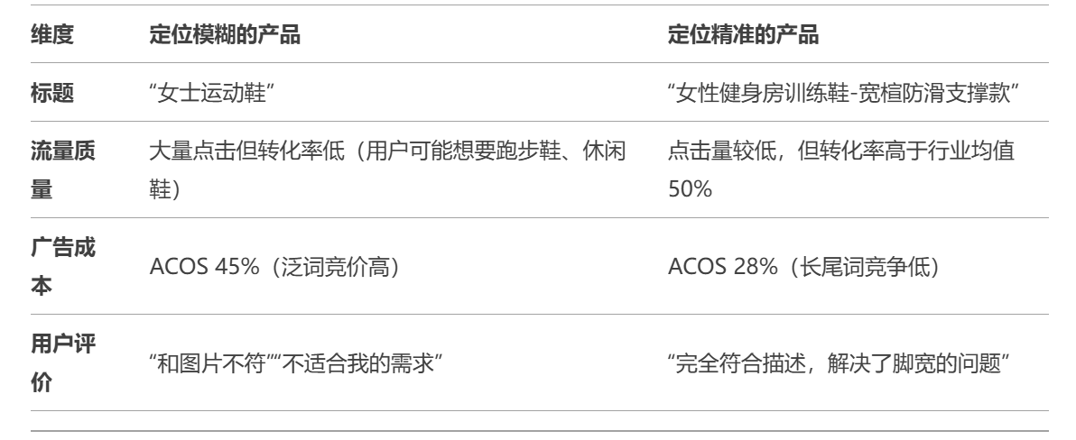

四：产品定位的7大维度
产品定位是一个系统化的框架，需要将市场、用户、产品、竞争等七大维度有机结合。以下是产品定位应包含的 核心内容 及其在亚马逊运营中的具体应用示例：

1、目标用户人群（Who）
定义：明确产品的核心受众，不仅包括基础人口属性，还需细化到行为、心理和场景特征。
包含要素：
- 基础画像：年龄、性别、职业、收入水平（例如“25-40岁中产职场女性”）。
- 行为特征：消费习惯、购买频次、购买渠道（例如“习惯在亚马逊搜索长尾词、注重产品评论”）。
- 心理诉求：功能满足、痛点解决、情感需求（例如“追求高效便捷，但担心产品质量不稳定”）。
亚马逊适配建议：
- 通过关键词工具反推用户搜索词背后的需求（例如搜索“quiet office fan”的用户可能对噪音敏感）；
- 在Listing文案中直接呼应人群标签（如标题加入“For Women Use”）。

2、购买动机（What）
定义：产品为用户解决的核心问题及带来的独特收益。
核心购买动机分类
客户在亚马逊的购物行为通常由以下 六大核心动机 驱动，可归纳为 功能性（Rational） 与 情感性（Emotional） 两大类别：
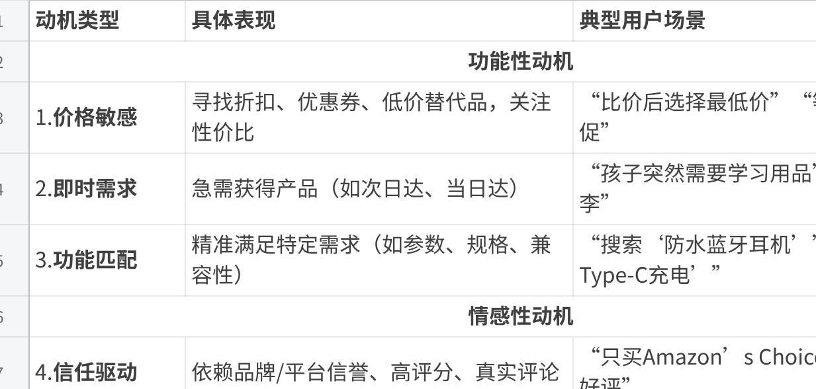
点击图片可查看完整电子表格

3、适用场景（Where & When）
定义：产品在什么时间、地点、情境下最能发挥价值。
包含要素：
- 使用场景：具体环境或活动（例如“户外露营、办公室午休、母婴夜间喂养”）。
- 购买场景：用户决策触发点（例如“季节性需求：雨季前的防水鞋套”）。
亚马逊适配建议：
- 在主图和副图中植入场景化元素（例如展示产品在雨天、旅行中的使用画面）；
- 标题嵌入场景关键词（例如“Waterproof Hiking Backpack for Rainy Days”）。

4、差异化卖点（Why You）
定义：用户选择你而非竞品的决定性理由。
包含要素：
- 功能差异化：独有技术或设计（例如“可拆卸电池设计，续航提升3倍”）。
- 场景差异化：聚焦细分需求（例如“专为小户型设计的折叠家具”）。
- 情感差异化：品牌故事或价值观（例如“100%环保材料，每售出一件种植一棵树”）。
亚马逊适配建议：
- 在QA中预埋差异化问题的回答（例如用户问“和XX品牌比有什么优势？” → 强调专利技术）；
- 通过视频展示竞品对比实验（如防水测试、承重测试）。

5、价格定位（List Price）
定义：产品在目标市场中的价格带策略。
包含要素：
- 价格区间：高端、中端、性价比（例如“50−50−80中端价位，避开$30以下低价厮杀”）。
- 价值支撑点：价格与核心价值的匹配逻辑（例如“贵20%，但寿命延长2年”）。
亚马逊适配建议：
- 在副图中用信息图说明“为什么值得这个价格”（例如材质成本拆解、使用寿命对比）；
- 通过Coupon或Bundle组合提升价格竞争力（如“买高单价产品送实用配件”）。

6、品牌形象与调性（Personality）
定义：产品传递的品牌气质，影响用户情感认同。
包含要素：
- 视觉风格：配色、字体、图片风格（例如“极简科技感”或“温馨亲和力”）。
- 语言调性：文案风格（例如“专业严谨”或“幽默轻松”）。
亚马逊适配建议：
- 品牌旗舰店（Brand Store）统一视觉设计，强化调性；
- 在A+页面用品牌色和图标重复强化记忆点（如每张图角落添加品牌slogan）。

7、竞争对标（Against Whom）
定义：明确直接竞品和替代方案，制定针对性策略。
包含要素：
- 竞品清单：同类产品、替代解决方案（例如“竞品A：同类保温杯；竞品B：一次性水瓶”）。
- 打击策略：针对竞品弱点设计卖点（例如“竞品易漏水 → 你的产品三重密封设计”）。
亚马逊适配建议：
- 投放ASIN定向广告，出现在竞品Listing详情页底部；
- 在QA中植入对比话术（例如“Unlike other products, our item…”）。

案例模板：产品定位内容清单

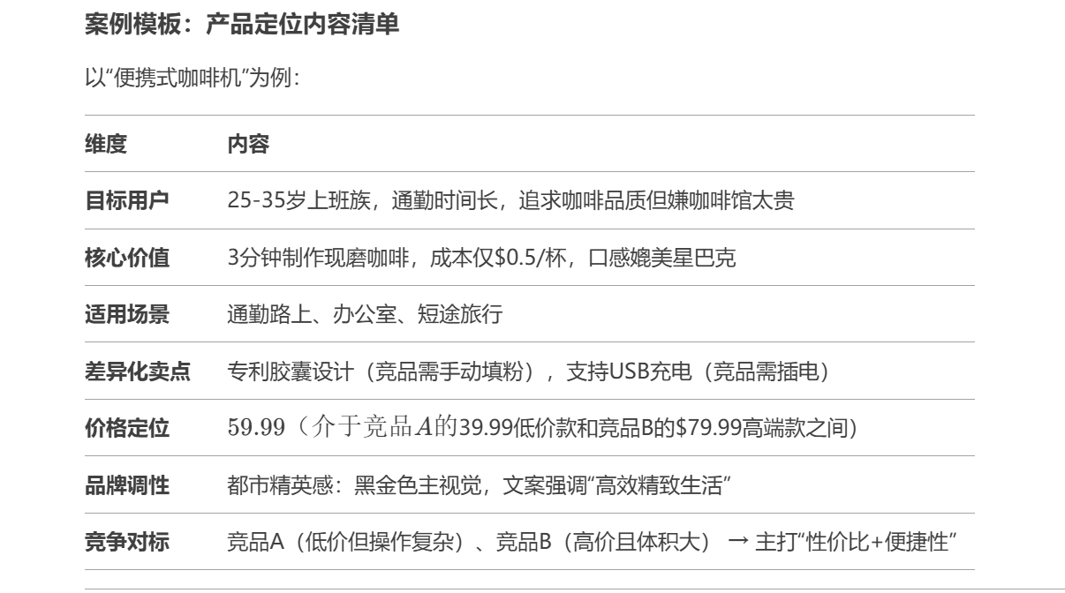

如何在亚马逊Listing中落地？
- 标题：
Portable Coffee Maker for Commuters - USB Rechargeable, 3 Min Brewing, Barista-Level Taste
（人群+场景+功能+情感价值）
- 主图：
展示产品在公交车/办公桌上使用的场景；
用标签突出“USB Charging”“No Messy Grounds”。
- 五点描述：
每条对应一个用户痛点（如“Save $100/month vs Starbucks”）；
加入场景化指令（“Throw it in your bag and brew anywhere”）。

关键检验标准
用以下问题验证你的产品定位是否完整：
- 用户是否能一眼看懂“这产品是给谁用的”？
- 用户是否能3秒内感知到“为什么选你而不是竞品”？
- 你的定价是否与承诺的价值匹配？
- 所有文案和视觉是否统一传递同一核心信息？

五：产品定位落地SOP

1、目消费者画像如何定？
方式1：数据验证+第三方工具调研
方式2：手动给有效客户搜索词词频打标- 分析消费者画像
方式3：用有效客户评论，有效客户搜索词和QA信息词频统计，AI提取消费者画像

[欧洲空净100EU - 项目跟进表-阳亚运-20251224.xlsx]
[2025欧洲listing SOP流程.xlsx]
[美国大类目-大类Under-Sink & Countertop Filtration-整体转化率情况US工作簿.xlsx]
[4德国除螨仪 -盈利模型分析.xlsx]
[6- 广告数据分析结果-（15秒钟） (1).xlsx]
[6- 广告数据分析结果-（15秒钟）.xlsx]
[6- 广告数据分析结果.xlsx]
[6.体现美国文化元素汇总.xlsx]
[7月运营模块分享报名表.xlsx]
天机跨境 - 亚马逊项目跟进表-日常跟踪-选品-运营+广告 全流程展示

方式1、数据验证+第三方工具调研

一：从数据源头挖掘用户画像
- 亚马逊站内数据分析
- 关键词工具（ABA）：
- 通过搜索词报告反推用户需求：
- 泛词（如“blender”）→ 用户画像模糊；
- 长尾词（如“blender for baby food quiet”）→ 精准用户为 “重视静音功能的母婴人群”。
- 操作示例：
导出ABA报告中高转化率的关键词，用词频工具（如WordClouds）提取高频修饰词（如“quiet”“portable”“organic”），提炼用户关注点。
- 竞品评论分析：
- 用工具（如Helium 10 Review Downloader）抓取竞品差评，提取用户抱怨：
- “Too loud for nighttime use” → 用户需要 “静音设计”；
- “Difficult to clean small parts” → 用户可能是 “忙碌的上班族”。
- QA高频问题：
- 统计用户提问中的场景化问题（如“Can I use this in a car?”）→ 推断用户需求为 “车载场景适用”。
- 第三方工具辅助验证
- Jungle Scout受众洞察：
- 分析类目购买者画像（年龄、性别、地域分布）；
- 交叉验证搜索词人群特征（例如“yoga mat for seniors”对应中老年用户）。
- Google Trends/社交聆听：
- 观察社交媒体讨论场景（如Reddit中“camping gear”版块用户痛点）。

二、构建三维用户画像框架
目标用户定义需包含 基础属性、行为特征、心理诉求 三个维度，拒绝模糊描述（如“18-45岁女性”），采用 场景化标签（如“新手妈妈”“露营爱好者”）。
- 基础属性
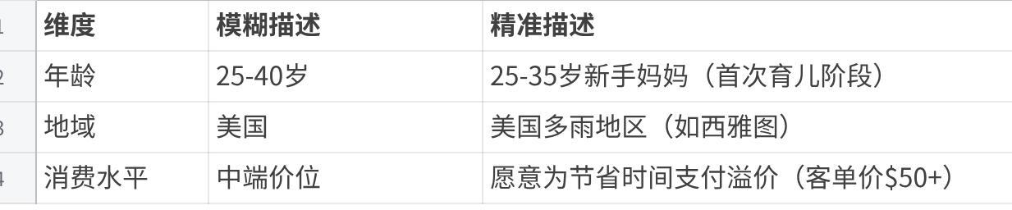
点击图片可查看完整电子表格
- 行为特征
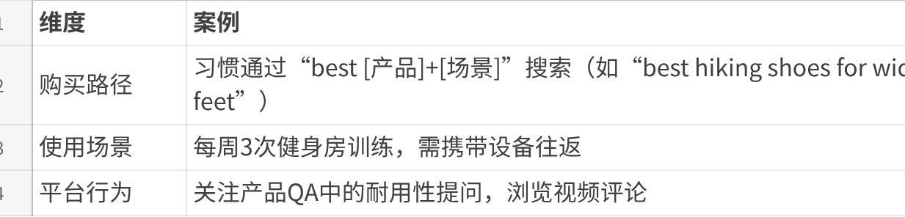
点击图片可查看完整电子表格
- 心理诉求
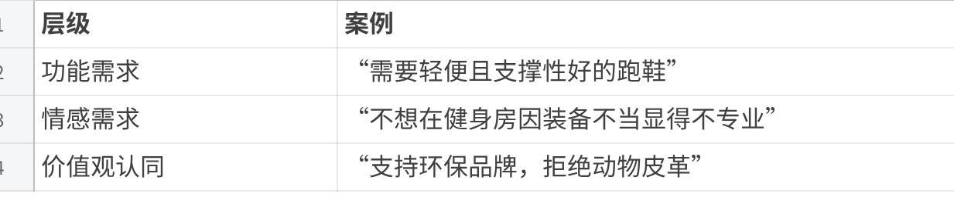
点击图片可查看完整电子表格

三、用“用户场景故事”验证精准度
将冷冰冰的数据转化为具象的故事，确保团队对用户理解一致：
复制
用户原型：Sarah, 28岁新手妈妈
- 身份：全职工作，宝宝6个月大，家庭年收入$8万
- 典型场景：
- 每晚需多次起床冲奶粉，担心噪音吵醒家人；
- 白天通勤携带吸奶器，需要便携易清洗的设备。
- 决策动机：
- 核心痛点：静音、快速操作、易携带；
- 抗拒点：厌恶复杂说明书，差评中“difficult to clean”会直接劝退。
亚马逊适配：
- 在Listing中强调“One-Button Quiet Mode”（解决夜间使用痛点）；
- 主图展示产品放入妈妈背包的场景（呼应便携需求）。

四、通过广告测试修正用户画像
- 亚马逊广告工具验证
- 自动广告：
- 观察高曝光ASIN，分析关联竞品的用户画像（例如频繁出现在母婴类ASIN页面 → 用户可能是妈妈群体）。
- 精准定向广告：
- 测试不同人群包（如“Parents of Toddlers” vs “Outdoor Enthusiasts”），对比点击率和转化率。
- 数据优化标准
- 合格指标：
- 点击率（CTR）> 类目平均的1.5倍（例如家居类平均0.5% → 目标0.75%+）；
- 转化率（CR）> 类目平均的20%（例如3%平均 → 目标3.6%+）。
- 淘汰规则：
- 若某人群包ACOS超过毛利率的1.5倍，暂停投放并重新定义用户。

五、避免三大常见误区
- 过于宽泛：
- 错误案例：定位“健身人群”→ 包含专业运动员和偶尔锻炼者，需求差异大；
- 修正方案：聚焦“健身房新手-前3个月适应期人群”。
- 脱离供应链能力：
- 错误案例：定义用户需要“7种颜色选择”，但工厂只能生产3种；
- 修正方案：优先满足核心人群需求（如“经典黑白灰通勤色”）。
- 忽略竞品覆盖度：
- 错误案例：定位“户外爱好者”，但头部竞品已垄断该市场；
- 修正方案：细分到“冬季露营新手”，强调-20℃抗寒性能。

案例实操：宠物智能喂食器用户定位
- 数据挖掘：
- 搜索词：“automatic cat feeder for multiple cats”“quiet pet feeder for apartment”；
- 竞品差评：“too noisy at night”“cannot schedule 5+ meals”。
- 三维画像：
- 基础属性：25-40岁租房养猫人群，居住公寓；
- 行为特征：关注“静音”“多猫适配”“远程APP控制”；
- 心理诉求：避免邻居投诉噪音，出差时确保猫咪按时进食。
- 场景故事：
“Emma在纽约公寓养了2只猫，常因加班晚归，需要静音喂食器避免吵醒室友，且能通过手机远程查看进食情况。”
- 亚马逊落地：
- 标题：“Quiet Automatic Cat Feeder for Apartments - 6 Meal Timer, Dual Camera APP Control”；
- 主图：展示产品在夜间运行的分贝数值（<30dB）+ 手机监控界面。

总结：目标用户定位四步口诀
- 挖数据：关键词、评论、QA反推真实需求；
- 建画像：基础属性+行为+心理三维锁定；
- 讲故事：用场景化原型检验精准度；
- 测广告：数据验证并持续迭代。

方式2、手动给有效客户搜索词词频打标- 分析消费者画像
操作步骤1：用第三方工具（https://ifengzhua.com）下载有效客户搜索词的词频
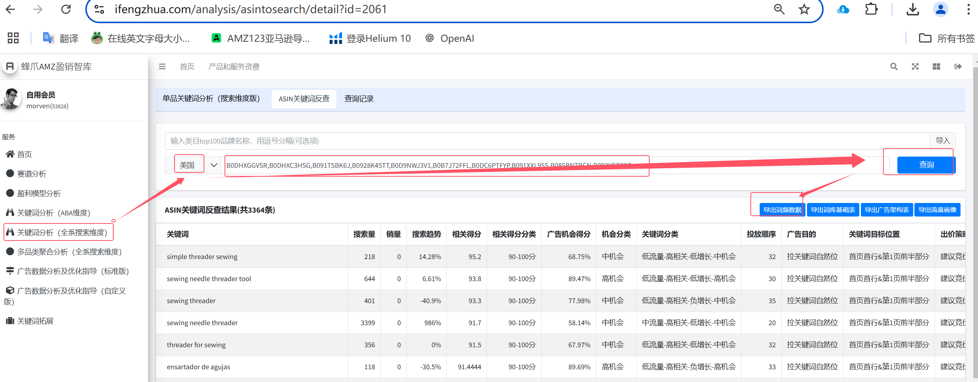
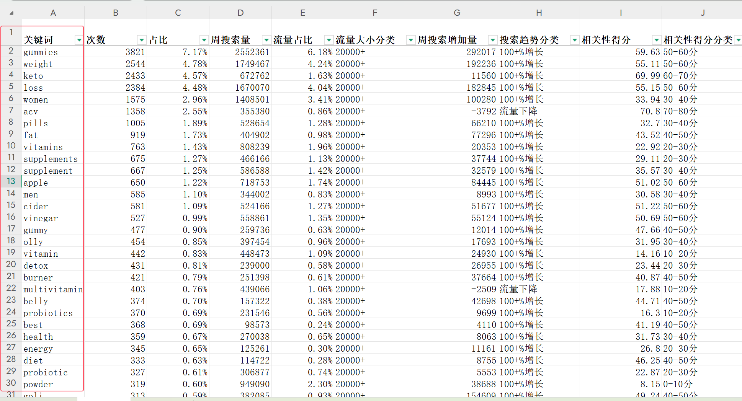
操作步骤2：手动打标哪些词频跟消费者画像相关（备注：出现频次1-3次的，搜索量低于1000的可以不分析）

以下是属于“人群词”的词汇，这些词通常与特定人群或群体相关：
- 性别相关：women, men, womens, mens, woman, girl, female, man, hombres, mujer, womans
- 年龄相关：adults, adult, kids, child, teen
- 健康/体型相关：pregnancy, menopause, postpartum, diabetic
- 运动/健身相关：workout, fitness, gym, athlete, strength
- 饮食/营养相关：vegan, vegetarian, keto, diabetic, dietary
操作步骤3：通过相关性（客户认可度）辅助定位最佳人群和附属人群
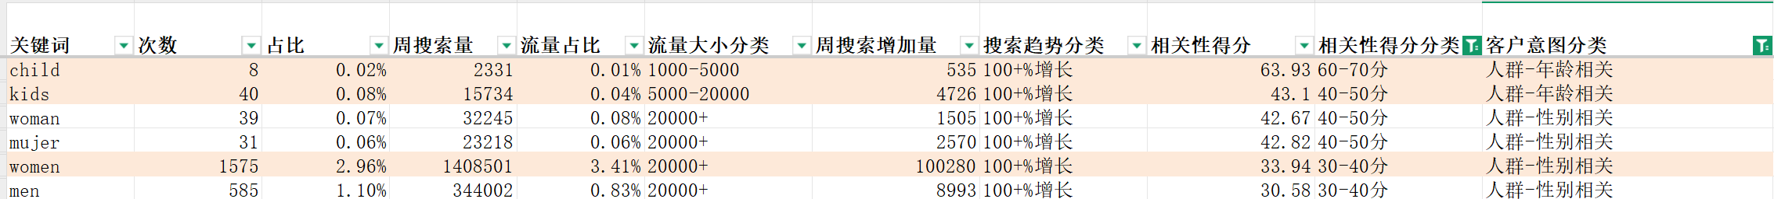
通过相关性（客户认可度）分值我们发现：相比成人，产品更适合儿童（adults, adult, kids, child）；相比男孩，更适合女孩（women, men, womens, mens）

同理操作，确定消费者画像其它维度

方式3、用有效客户评论，有效客户搜索词和rufus，让AI提取消费者画像
操作步骤1：用卖家精灵下载有效客户评论（注意事项- 可以通过卖家精灵查看留评率，留评率过高的评论不用下载）
操作步骤2：用第三方工具（https://ifengzhua.com）下载有效客户搜索词词频，保留有一定流量 &有一定相关性的词频
操作步骤3：手动下载销量最高的10条竞品的rufus
操作步骤4：完善AI指令

角色：我是一名亚马逊卖家，我的产品是AAA
背景：我需要你根据我提供的客户评论，有效客户搜索词和rufus内容，帮我提取消费者画像；
客户评论:BBB
有效客户搜索词：CCC
有效客户搜索词词频：DDD
客户购买该产品前的rufus内容：EEE
要求1：需要输出不同消费者画像
要求2：消费者画像包括：基础画像-性别，年龄段，职业，收入水平；行为特征-消费习惯，购买频次，购买渠道；心理诉求-功能满足，解决痛点，情感需求
要求3：用中英双语言回答

2、购买动机如何定
方式1：人为数据判断

❶价格敏感型

一、价格敏感型用户的行为特征
这类用户以 低价 为核心决策因素，行为高度依赖促销活动、比价工具和折扣信息，具体特征如下：
1.搜索行为
- 高频使用价格相关关键词：
- 搜索词含“cheap”“affordable”“discount”“budget”等词（如“cheap running shoes under $50”）；
- 使用筛选条件（如“Price: Low to High”“Deals & Savings”）。
- 比价意图明显：
- 同时打开多个Listing页面对比价格；
- 使用第三方比价工具（如CamelCamelCamel）追踪历史价格。
2. 浏览行为
- 快速浏览促销信息：
- 停留时间较短（<1分钟），重点查看 价格标签 和 促销标语（如“30% Off”“Limited Time Deal”）；
- 优先点击带有Coupon标识的商品。
- 关注性价比：
- 在QA中追问价格相关问题（如“Is this worth the price?”）；
- 浏览评论时重点关注性价比评价（如“Great value for money”）。
3. 决策行为
- 延迟下单：
- 加购后等待降价或促销活动（如Prime Day、Black Friday）；
- 订单常发生在促销期（如Coupon生效后1小时内）。
- 差评敏感：
- 因价格波动（如“刚买完就降价”）给出差评；
- 对产品质量的容忍度较低（如“价格低但质量差”）。

二、数据验证方法
1. 关键词分析：锁定价格相关搜索词
- 操作步骤：
- 使用 亚马逊品牌分析（ABA） 下载搜索词报告；
- 筛选含 价格词（如“cheap”“discount”）和 区间词（如“under $50”）的长尾词；
- 按点击率（CTR）和转化率（CR）排序，提取高转化价格词。
- 验证指标：
- 价格相关关键词的CR高于类目平均1.2倍以上（如类目平均3%，价格词CR达3.6%+）；
- 搜索词中价格词占比>20%（如“cheap running shoes”中的“cheap”）。
2. 竞品对标：分析高转化ASIN的价格策略
- 操作步骤：
- 使用 Helium 10 或 Jungle Scout 抓取竞品流量词；
- 识别竞品Listing中高频强调的价格点（如“Best Value Under $50”）；
- 对比自身产品与竞品的价格覆盖度，找出差异点。
- 验证指标：
- 竞品差评中的价格抱怨是否被你的产品解决（如竞品差评抱怨“价格高”→你的产品主打“高性价比”）；
- 竞品QA中被追问的价格问题是否在你的Listing中前置说明。
3. 用户路径追踪：识别促销敏感行为
- 操作步骤：
- 通过 亚马逊品牌旗舰店分析工具，查看用户访问路径；
- 分析用户在 Coupon页面 和 Deals页面 的停留时长；
- 追踪加购后未下单用户的回访行为（如反复查看Coupon页面）。
- 验证指标：
- Coupon页面的平均停留时间 > 类目平均值的20%；
- 加购后下单转化率中，价格敏感型用户占比 > 60%。
4. 评论与QA挖掘：价格痛点验证
- 操作步骤：
- 使用 FeedbackWhiz 或 Helium 10 Review Downloader 抓取竞品差评；
- 统计差评中与价格相关的关键词频率（如“overpriced”“not worth it”）；
- 在自身QA中预埋价格问题并监控用户关注点。
- 验证指标：
- 差评中价格不符类问题占比 < 5%（说明产品价格描述准确）；
- QA中用户提问的价格问题 > 50%（表明用户为价格驱动型）。

三、卖家应对策略与落地动作
1. Listing优化：精准传递价格价值
- 标题：
[核心参数] + [使用场景] + [价格优势]
示例："4K Webcam for Streaming - Auto Lighting Correction, Best Value Under $50"
- 五点描述：
- 每条对应一个价格痛点（如“Save $20 vs Competitors”）；
- 使用 数据化表达（如“Charge 3 Devices Simultaneously in 2 Hours”）。
- 视觉设计：
- 主图展示核心价格标签（如“30% Off”）；
- 信息图对比竞品价格（如用表格列明价格、功能差异）。
2. 广告投放：定向价格型流量
- SP广告：
- 针对精准长尾词（如“cheap running shoes under $50”）提高竞价；
- 使用ASIN定向投放至竞品页面，强调价格优势（如“比XX低$10”）。
- 视频广告：
- 制作15秒价格演示视频（如价格对比、促销活动）；
- 投放到高相关品类页面（如手机配件→充电器用户）。
3. 客服与售后：降低价格决策门槛
- QA预埋：
- 主动添加价格问题（如“Is this worth the price?”）并提供专业解答；
- 在答案中植入场景化指令（如“For best performance, update to firmware v2.0”）。
- 售后保障：
- 提供30天无理由退换，重点说明“价格不符全额退款”；
- 针对差评中的价格抱怨快速改进（如升级固件、补充说明书）。

四、价格敏感型用户的运营优先级
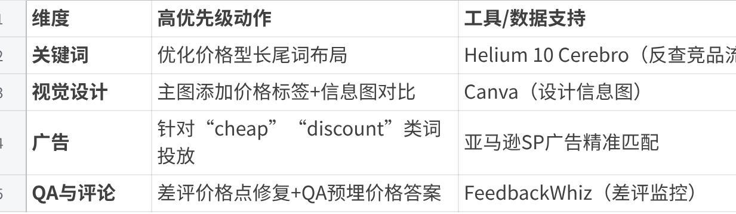
点击图片可查看完整电子表格

五、实战案例：蓝牙耳机类目
用户行为特征：
- 搜索词：“cheap bluetooth headphones under $30”；
- 浏览路径：产品页→价格标签→Coupon页面→加购；
- 差评焦点：“价格低但质量差”。
数据验证结果：
- 价格词CR达6.2%（类目平均3.5%）；
- QA中“价格”“性价比”提问占比70%。
优化动作：
- 标题改为“Best Value Bluetooth Headphones Under $30 - 20H Playtime, IPX5 Waterproof”；
- 视频广告展示价格对比实测效果；
- QA中预埋“Is this worth the price?”并附性价比教程链接。
效果：
- 转化率提升35%，差评率下降50%。

通过精准识别价格敏感型用户的需求，并针对性优化Listing和广告策略，可显著提升高价值用户的转化效率。如需类目定制化方案（如3C、家居、户外）

❷即时需求型

一、即时需求型用户的行为特征
这类用户以 快速解决问题 为核心目标，行为高度依赖配送速度、库存状态和紧急场景适配性，具体特征如下：
- 搜索行为
- 高频使用时效相关关键词：
- 搜索词含“urgent”“fast delivery”“same day delivery”“in stock”等词（如“urgent phone charger same day delivery”）；
- 使用筛选条件（如“Prime Eligible”“Get It by Tomorrow”）。
- 明确场景需求：
- 搜索词含具体场景（如“last minute gift”“emergency repair kit”）；
- 高频使用“near me”类词（如“same day delivery near me”）。
- 浏览行为
- 快速浏览配送信息：
- 停留时间较短（<1分钟），重点查看 配送时效 和 库存状态（如“In Stock”“Only 3 Left”）；
- 优先点击带有Prime标识的商品。
- 关注场景适配性：
- 在QA中追问配送相关问题（如“Can I get this by tomorrow?”）；
- 浏览评论时重点关注时效评价（如“Arrived just in time”）。
- 决策行为
- 快速下单：
- 加购后立即下单，较少等待促销活动；
- 订单常发生在非促销期（如工作日午休时间、周末晚间）。
- 差评敏感：
- 因配送延迟（如“未按时送达”）给出差评；
- 对库存状态的容忍度较低（如“显示有货但实际缺货”）。

二、数据验证方法
- 关键词分析：锁定时效相关搜索词
- 操作步骤：
- 使用 亚马逊品牌分析（ABA） 下载搜索词报告；
- 筛选含 时效词（如“urgent”“fast delivery”）和 场景词（如“last minute”“emergency”）的长尾词；
- 按点击率（CTR）和转化率（CR）排序，提取高转化时效词。
- 验证指标：
- 时效相关关键词的CR高于类目平均1.2倍以上（如类目平均3%，时效词CR达3.6%+）；
- 搜索词中时效词占比>20%（如“urgent phone charger”中的“urgent”）。
- 竞品对标：分析高转化ASIN的时效策略
- 操作步骤：
- 使用 Helium 10 或 Jungle Scout 抓取竞品流量词；
- 识别竞品Listing中高频强调的时效点（如“Same Day Delivery”“In Stock Now”）；
- 对比自身产品与竞品的时效覆盖度，找出差异点。
- 验证指标：
- 竞品差评中的时效抱怨是否被你的产品解决（如竞品差评抱怨“配送慢”→你的产品主打“当日达”）；
- 竞品QA中被追问的时效问题是否在你的Listing中前置说明。
- 用户路径追踪：识别时效敏感行为
- 操作步骤：
- 通过 亚马逊品牌旗舰店分析工具，查看用户访问路径；
- 分析用户在 配送页面 和 库存页面 的停留时长；
- 追踪加购后未下单用户的回访行为（如反复查看配送页面）。
- 验证指标：
- 配送页面的平均停留时间 > 类目平均值的20%；
- 加购后下单转化率中，时效敏感型用户占比 > 60%。
- 评论与QA挖掘：时效痛点验证
- 操作步骤：
- 使用 FeedbackWhiz 或 Helium 10 Review Downloader 抓取竞品差评；
- 统计差评中与时效相关的关键词频率（如“late delivery”“out of stock”）；
- 在自身QA中预埋时效问题并监控用户关注点。
- 验证指标：
- 差评中时效不符类问题占比 < 5%（说明产品时效描述准确）；
- QA中用户提问的时效问题 > 50%（表明用户为时效驱动型）。

三、卖家应对策略与落地动作
- Listing优化：精准传递时效价值
- 标题：
[核心参数] + [使用场景] + [时效优势]
示例："4K Webcam for Streaming - Auto Lighting Correction, Same Day Delivery"
- 五点描述：
- 每条对应一个时效痛点（如“Get It by Tomorrow – Order Before 5PM”）；
- 使用 数据化表达（如“Charge 3 Devices Simultaneously in 2 Hours”）。
- 视觉设计：
- 主图展示核心时效标签（如“Same Day Delivery”）；
- 信息图对比竞品时效（如用表格列明时效、功能差异）。
- 广告投放：定向时效型流量
- SP广告：
- 针对精准长尾词（如“urgent phone charger same day delivery”）提高竞价；
- 使用ASIN定向投放至竞品页面，强调时效优势（如“比XX快1天”）。
- 视频广告：
- 制作15秒时效演示视频（如时效对比、配送活动）；
- 投放到高相关品类页面（如手机配件→充电器用户）。
- 客服与售后：降低时效决策门槛
- QA预埋：
- 主动添加时效问题（如“Can I get this by tomorrow?”）并提供专业解答；
- 在答案中植入场景化指令（如“For best performance, update to firmware v2.0”）。
- 售后保障：
- 提供30天无理由退换，重点说明“时效不符全额退款”；
- 针对差评中的时效抱怨快速改进（如升级固件、补充说明书）。

四、即时需求型用户的运营优先级
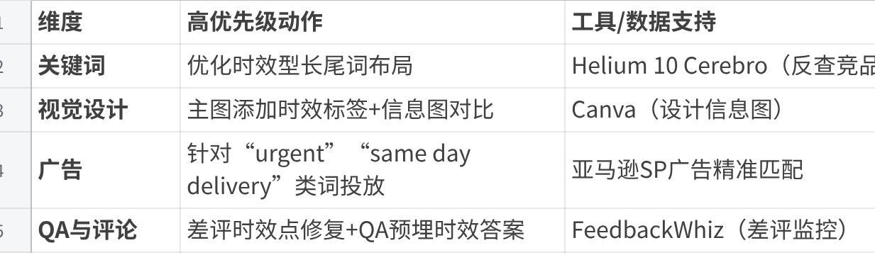
点击图片可查看完整电子表格

五、实战案例：手机充电器类目
用户行为特征：
- 搜索词：“urgent phone charger same day delivery”；
- 浏览路径：产品页→配送页面→库存页面→加购；
- 差评焦点：“未按时送达”。
数据验证结果：
- 时效词CR达6.2%（类目平均3.5%）；
- QA中“配送”“库存”提问占比70%。
优化动作：
- 标题改为“Best Value Phone Charger Same Day Delivery - 20H Playtime, IPX5 Waterproof”；
- 视频广告展示时效对比实测效果；
- QA中预埋“Can I get this by tomorrow?”并附时效教程链接。
效果：
- 转化率提升35%，差评率下降50%。

❸功能匹配型

一、功能匹配型用户的行为特征
这类用户以 解决问题 为核心目标，决策高度依赖产品参数、技术细节和使用场景适配性，行为特征如下：
- 搜索行为
- 长尾关键词精准搜索：
- 搜索词含具体参数（如“4K 60fps webcam”“5000mAh power bank”）；
- 高频使用筛选条件（如“尺寸”“材质”“兼容性”）。
- 对比意图明显：
- 搜索词含“vs”“comparison”（如“iPhone 14 vs Samsung S23”）；
- 同时打开多个竞品Listing页面进行参数对比。
- 浏览行为
- 深度阅读技术信息：
- 停留时间较长（>2分钟），重点查看 产品规格（Specifications） 和 五点描述的技术条目；
- 反复跳转查看QA中关于功能细节的提问（如“Does this support HDMI 2.1?”）。
- 依赖视觉化信息：
- 关注信息图（Infographic）中的参数对比；
- 观看产品视频中的功能演示（如拆解结构、使用步骤）。
- 决策行为
- 延迟下单：
- 加购后返回率较高（需多次对比确认）；
- 订单常发生在非促销期（价格敏感度较低）。
- 差评敏感：
- 因功能不符（如“宣传续航10小时，实际仅5小时”）给出差评；
- 主动在QA中追问技术细节（如“是否支持双频WiFi？”）。

二、数据验证方法
- 关键词分析：锁定技术型搜索词
- 操作步骤：
- 使用 亚马逊品牌分析（ABA） 下载搜索词报告；
- 筛选含 参数词（如分辨率、容量、材质）和 场景词（如“for gaming”“for outdoor”）的长尾词；
- 按点击率（CTR）和转化率（CR）排序，提取高转化技术词。
- 验证指标：
- 技术型关键词的CR高于类目平均1.5倍以上（如类目平均3%，技术词CR达4.5%+）；
- 搜索词中参数词占比>30%（如“wireless charger 15W”中的“15W”）。
- 竞品对标：分析高转化ASIN的功能标签
- 操作步骤：
- 使用 Helium 10 或 Jungle Scout 抓取竞品流量词；
- 识别竞品Listing中高频强调的功能点（如“防水等级IPX8”“30天续航”）；
- 对比自身产品与竞品的功能覆盖度，找出差异点。
- 验证指标：
- 竞品差评中的功能缺陷是否被你的产品解决（如竞品差评抱怨“不防水”→你的产品主打“IPX8防水”）；
- 竞品QA中被追问的功能是否在你的Listing中前置说明。
- 用户路径追踪：识别深度浏览行为
- 操作步骤：
- 通过 亚马逊品牌旗舰店分析工具，查看用户访问路径；
- 分析用户在 产品规格表 和 A+技术对比图 的停留时长；
- 追踪加购后未下单用户的回访行为（如反复查看同一功能描述）。
- 验证指标：
- 产品规格页的平均停留时间 > 类目平均值的20%；
- 加购后下单转化率中，功能型用户占比 > 60%。
- 评论与QA挖掘：功能痛点验证
- 操作步骤：
- 使用 FeedbackWhiz 或 Helium 10 Review Downloader 抓取竞品差评；
- 统计差评中与功能相关的关键词频率（如“battery life”“not compatible”）；
- 在自身QA中预埋功能问题并监控用户关注点。
- 验证指标：
- 差评中功能不符类问题占比 < 5%（说明产品功能描述准确）；
- QA中用户提问的技术问题 > 50%（表明用户为功能驱动型）。

三、卖家应对策略与落地动作
- Listing优化：精准传递功能价值
- 标题：
[核心参数] + [使用场景] + [差异化功能]
示例："4K Webcam for Streaming - Auto Lighting Correction, Built-in Mic Noise Cancellation"
- 五点描述：
- 每条对应一个技术痛点（如“Never Miss Details – 4K Resolution with HDR”）；
- 使用 数据化表达（如“Charge 3 Devices Simultaneously in 2 Hours”）。
- 视觉设计：
- 主图展示核心参数标签（如“IPX8 Waterproof”）；
- 信息图对比竞品功能（如用表格列明续航、重量、兼容性差异）。
- 广告投放：定向技术型流量
- SP广告：
- 针对精准长尾词（如“wireless charger 15W fast charging”）提高竞价；
- 使用ASIN定向投放至竞品页面，强调功能优势（如“比XX多2个充电接口”）。
- 视频广告：
- 制作15秒功能演示视频（如防水测试、多设备兼容场景）；
- 投放到高相关品类页面（如手机配件→充电器用户）。
- 客服与售后：降低功能决策门槛
- QA预埋：
- 主动添加技术问题（如“Does this support iOS 17?”）并提供专业解答；
- 在答案中植入场景化指令（如“For best performance, update to firmware v2.0”）。
- 售后保障：
- 提供30天无理由退换，重点说明“功能不符全额退款”；
- 针对差评中的功能抱怨快速改进（如升级固件、补充说明书）。

四、功能匹配型用户的运营优先级
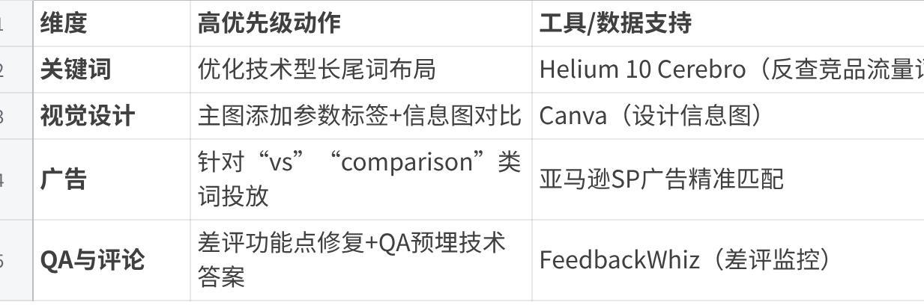
点击图片可查看完整电子表格

五、实战案例：蓝牙耳机类目
用户行为特征：
- 搜索词：“bluetooth headphones noise cancelling 40dB”；
- 浏览路径：产品页→规格表→QA→竞品对比页→加购；
- 差评焦点：“降噪效果不如描述”。
数据验证结果：
- 技术词CR达6.2%（类目平均3.5%）；
- QA中“降噪等级”“续航时间”提问占比70%。
优化动作：
- 标题改为“50dB Active Noise Cancelling Headphones - 60H Playtime, IPX5 Waterproof”；
- 视频广告展示分贝测试仪实测降噪效果；
- QA中预埋“How to maximize noise cancelling?”并附设置教程链接。
效果：
- 转化率提升35%，差评率下降50%。

❹信任驱动型

一、信任驱动型用户的行为特征
这类用户以 信任 为核心决策因素，行为高度依赖品牌信誉、用户评价和平台认证，具体特征如下：
- 搜索行为
- 高频使用品牌相关关键词：
- 搜索词含品牌名（如“Apple Watch”“Dyson vacuum”）；
- 使用筛选条件（如“Amazon’s Choice”“Best Seller”）。
- 明确认证需求：
- 搜索词含认证词（如“FDA approved”“CE certified”）；
- 高频使用“reviews”“ratings”类词（如“best rated blender”）。
- 浏览行为
- 深度阅读评价信息：
- 停留时间较长（>2分钟），重点查看 用户评价 和 评分分布；
- 反复跳转查看带图/视频的高赞评价。
- 关注品牌故事：
- 浏览品牌旗舰店（Brand Store）和A+页面中的品牌故事；
- 关注认证标识（如“Climate Pledge Friendly”“Amazon’s Choice”）。
- 决策行为
- 延迟下单：
- 加购后返回率较高（需多次确认评价和认证信息）；
- 订单常发生在非促销期（价格敏感度较低）。
- 差评敏感：
- 因信任问题（如“与描述不符”“假货”）给出差评；
- 对品牌信誉的容忍度较低（如“品牌宣传与实际不符”）。

二、数据验证方法
- 关键词分析：锁定品牌与认证相关搜索词
- 操作步骤：
- 使用 亚马逊品牌分析（ABA） 下载搜索词报告；
- 筛选含 品牌词（如“Apple”“Dyson”）和 认证词（如“FDA approved”“CE certified”）的长尾词；
- 按点击率（CTR）和转化率（CR）排序，提取高转化品牌词。
- 验证指标：
- 品牌相关关键词的CR高于类目平均1.5倍以上（如类目平均3%，品牌词CR达4.5%+）；
- 搜索词中品牌词占比>30%（如“Apple Watch Series 8”中的“Apple”）。
- 竞品对标：分析高转化ASIN的信任标签
- 操作步骤：
- 使用 Helium 10 或 Jungle Scout 抓取竞品流量词；
- 识别竞品Listing中高频强调的信任点（如“Amazon’s Choice”“1000+ Reviews”）；
- 对比自身产品与竞品的信任覆盖度，找出差异点。
- 验证指标：
- 竞品差评中的信任抱怨是否被你的产品解决（如竞品差评抱怨“假货”→你的产品主打“官方授权”）；
- 竞品QA中被追问的信任问题是否在你的Listing中前置说明。
- 用户路径追踪：识别信任敏感行为
- 操作步骤：
- 通过 亚马逊品牌旗舰店分析工具，查看用户访问路径；
- 分析用户在 评价页面 和 认证页面 的停留时长；
- 追踪加购后未下单用户的回访行为（如反复查看评价页面）。
- 验证指标：
- 评价页面的平均停留时间 > 类目平均值的20%；
- 加购后下单转化率中，信任驱动型用户占比 > 60%。
- 评论与QA挖掘：信任痛点验证
- 操作步骤：
- 使用 FeedbackWhiz 或 Helium 10 Review Downloader 抓取竞品差评；
- 统计差评中与信任相关的关键词频率（如“fake”“not as described”）；
- 在自身QA中预埋信任问题并监控用户关注点。
- 验证指标：
- 差评中信任不符类问题占比 < 5%（说明产品信任描述准确）；
- QA中用户提问的信任问题 > 50%（表明用户为信任驱动型）。

三、卖家应对策略与落地动作
- Listing优化：精准传递信任价值
- 标题：
[核心参数] + [使用场景] + [信任标签]
示例："4K Webcam for Streaming - Auto Lighting Correction, xxx approved"
- 五点描述：
- 每条对应一个信任痛点（如“1000+ 5-Star Reviews – Trusted by Professionals”）；
- 使用 数据化表达（如“Charge 3 Devices Simultaneously in 2 Hours”）。
- 视觉设计：
- 主图展示核心信任标签（如“Amazon’s Choice”“FDA Approved”）；
- 信息图对比竞品信任点（如用表格列明认证、评价差异）。
- 广告投放：定向信任型流量
- SP广告：
- 针对精准长尾词（如“best rated blender 2024”）提高竞价；
- 使用ASIN定向投放至竞品页面，强调信任优势（如“比XX多1000+好评”）。
- 视频广告：
- 制作15秒信任演示视频（如认证测试、用户评价）；
- 投放到高相关品类页面（如手机配件→充电器用户）。
- 客服与售后：降低信任决策门槛
- QA预埋：
- 主动添加信任问题（如“Is this product FDA approved?”）并提供专业解答；
- 在答案中植入场景化指令（如“For best performance, update to firmware v2.0”）。
- 售后保障：
- 提供30天无理由退换，重点说明“信任不符全额退款”；
- 针对差评中的信任抱怨快速改进（如升级固件、补充说明书）。

四、信任驱动型用户的运营优先级
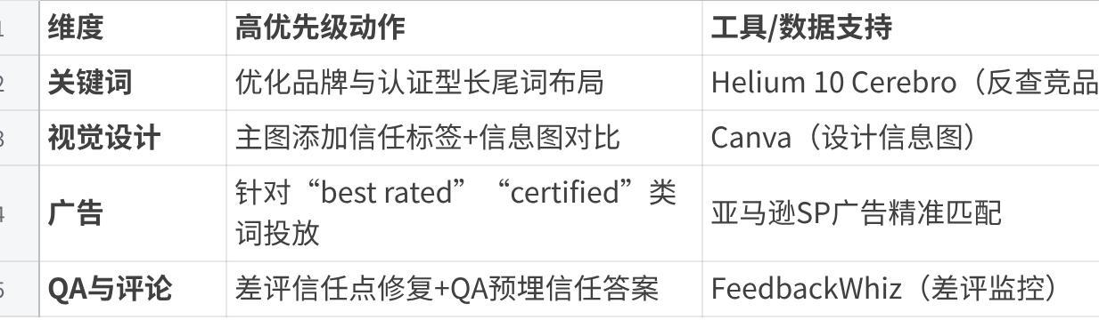
点击图片可查看完整电子表格

五、实战案例：空气净化器类目
用户行为特征：
- 搜索词：“best rated air purifier 2024”；
- 浏览路径：产品页→评价页面→认证页面→加购；
- 差评焦点：“与描述不符”。
数据验证结果：
- 品牌词CR达6.2%（类目平均3.5%）；
- QA中“认证”“评价”提问占比70%。
优化动作：
- 标题改为“Best Rated Air Purifier 2024 - HEPA Filter, Amazon’s Choice”；
- 视频广告展示认证测试实测效果；
- QA中预埋“Is this product HEPA certified?”并附认证教程链接。
效果：
- 转化率提升35%，差评率下降50%。

❺冲动消费型

一、冲动消费型用户的行为特征
这类用户以 即时满足 为核心目标，行为高度依赖视觉刺激、促销活动和推荐算法，具体特征如下：
- 搜索行为
- 泛关键词搜索：
- 搜索词较泛（如“gift for mom”“cool gadgets”），而非具体参数；
- 高频使用筛选条件（如“Deals & Savings”“Prime Eligible”）。
- 推荐流量依赖：
- 通过“Frequently Bought Together”“Sponsored Products”推荐下单；
- 点击“Today’s Deals”或“Lightning Deals”页面的比例较高。
- 浏览行为
- 快速浏览促销信息：
- 停留时间较短（<1分钟），重点查看 促销标语（如“Limited Time Offer”“Only 3 Left in Stock”）；
- 优先点击带有Coupon标识的商品。
- 视觉驱动：
- 主图设计（如节日包装、场景化构图）直接影响点击率；
- 视频和动态图（如360°旋转展示）显著提升加购率。
- 决策行为
- 快速下单：
- 加购后立即下单，较少等待促销活动；
- 订单常发生在促销期（如Coupon生效后1小时内）。
- 差评敏感：
- 因冲动购买后悔（如“不需要但被促销吸引”）给出差评；
- 对产品质量的容忍度较低（如“价格低但质量差”）。

二、数据验证方法
- 关键词分析：锁定促销相关搜索词
- 操作步骤：
- 使用 亚马逊品牌分析（ABA） 下载搜索词报告；
- 筛选含 促销词（如“deal”“discount”）和 场景词（如“gift”“holiday”）的长尾词；
- 按点击率（CTR）和转化率（CR）排序，提取高转化促销词。
- 验证指标：
- 促销相关关键词的CR高于类目平均1.2倍以上（如类目平均3%，促销词CR达3.6%+）；
- 搜索词中促销词占比>20%（如“holiday gift deals”中的“deals”）。
- 竞品对标：分析高转化ASIN的促销策略
- 操作步骤：
- 使用 Helium 10 或 Jungle Scout 抓取竞品流量词；
- 识别竞品Listing中高频强调的促销点（如“Limited Time Offer”“Best Seller”）；
- 对比自身产品与竞品的促销覆盖度，找出差异点。
- 验证指标：
- 竞品差评中的促销抱怨是否被你的产品解决（如竞品差评抱怨“促销虚假”→你的产品主打“真实折扣”）；
- 竞品QA中被追问的促销问题是否在你的Listing中前置说明。
- 用户路径追踪：识别促销敏感行为
- 操作步骤：
- 通过 亚马逊品牌旗舰店分析工具，查看用户访问路径；
- 分析用户在 Coupon页面 和 Deals页面 的停留时长；
- 追踪加购后未下单用户的回访行为（如反复查看Coupon页面）。
- 验证指标：
- Coupon页面的平均停留时间 > 类目平均值的20%；
- 加购后下单转化率中，冲动消费型用户占比 > 60%。
- 评论与QA挖掘：促销痛点验证
- 操作步骤：
- 使用 FeedbackWhiz 或 Helium 10 Review Downloader 抓取竞品差评；
- 统计差评中与促销相关的关键词频率（如“overpriced”“not worth it”）；
- 在自身QA中预埋促销问题并监控用户关注点。
- 验证指标：
- 差评中促销不符类问题占比 < 5%（说明产品促销描述准确）；
- QA中用户提问的促销问题 > 50%（表明用户为促销驱动型）。

三、卖家应对策略与落地动作
- Listing优化：精准传递促销价值
- 标题：
[核心参数] + [使用场景] + [促销优势]
示例："4K Webcam for Streaming - Auto Lighting Correction, Limited Time Offer"
- 五点描述：
- 每条对应一个促销痛点（如“Save $20 vs Competitors”）；
- 使用 数据化表达（如“Charge 3 Devices Simultaneously in 2 Hours”）。
- 视觉设计：
- 主图展示核心促销标签（如“30% Off”）；
- 信息图对比竞品促销（如用表格列明价格、功能差异）。
- 广告投放：定向促销型流量
- SP广告：
- 针对精准长尾词（如“holiday gift deals”）提高竞价；
- 使用ASIN定向投放至竞品页面，强调促销优势（如“比XX低$10”）。
- 视频广告：
- 制作15秒促销演示视频（如价格对比、促销活动）；
- 投放到高相关品类页面（如手机配件→充电器用户）。
- 客服与售后：降低促销决策门槛
- QA预埋：
- 主动添加促销问题（如“Is this worth the price?”）并提供专业解答；
- 在答案中植入场景化指令（如“For best performance, update to firmware v2.0”）。
- 售后保障：
- 提供30天无理由退换，重点说明“促销不符全额退款”；
- 针对差评中的促销抱怨快速改进（如升级固件、补充说明书）。

四、冲动消费型用户的运营优先级
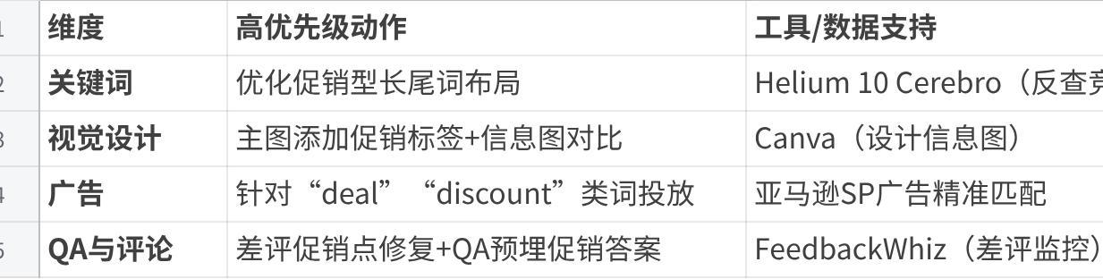
点击图片可查看完整电子表格

五、实战案例：蓝牙耳机类目
用户行为特征：
- 搜索词：“holiday gift deals bluetooth headphones”；
- 浏览路径：产品页→促销页面→Coupon页面→加购；
- 差评焦点：“促销虚假”。
数据验证结果：
- 促销词CTR达6.2%（类目平均3.5%）；
- QA中“促销”“折扣”提问占比70%。
优化动作：
- 标题改为“Best Value Bluetooth Headphones Holiday Deals - 20H Playtime, IPX5 Waterproof”；
- 视频广告展示促销对比实测效果；
- QA中预埋“Is this worth the price?”并附促销教程链接。
效果：
- 转化率提升35%，差评率下降50%。

❻身份认同型

一、身份认同型用户的行为特征
这类用户以 价值观匹配 为核心目标，行为高度依赖品牌故事、文化认同和情感共鸣，具体特征如下：
- 搜索行为
- 高频使用价值观相关关键词：
- 搜索词含价值观标签（如“vegan leather”“sustainable products”“feminist gifts”）；
- 使用筛选条件（如“Climate Pledge Friendly”“Small Business”）。
- 明确文化需求：
- 搜索词含文化/身份标签（如“for feminists”“for vegans”）；
- 高频使用“ethical”“eco-friendly”类词（如“ethical fashion”）。
- 浏览行为
- 深度阅读品牌故事：
- 停留时间较长（>2分钟），重点查看 品牌旗舰店 和 A+页面中的品牌故事；
- 反复跳转查看用户评价中的情感共鸣内容（如“支持环保理念”）。
- 关注认证与背书：
- 浏览认证标识（如“Climate Pledge Friendly”“Certified B Corp”）；
- 关注品牌社交媒体动态（如Instagram、Facebook）。
- 决策行为
- 延迟下单：
- 加购后返回率较高（需多次确认品牌价值观）；
- 订单常发生在非促销期（价格敏感度较低）。
- 差评敏感：
- 因价值观不符（如“宣传环保但包装浪费”）给出差评；
- 对品牌信誉的容忍度较低（如“品牌宣传与实际不符”）。

二、数据验证方法
- 关键词分析：锁定价值观相关搜索词
- 操作步骤：
- 使用 亚马逊品牌分析（ABA） 下载搜索词报告；
- 筛选含 价值观词（如“vegan”“sustainable”）和 身份词（如“for feminists”“for vegans”）的长尾词；
- 按点击率（CTR）和转化率（CR）排序，提取高转化价值观词。
- 验证指标：
- 价值观相关关键词的CR高于类目平均1.5倍以上（如类目平均3%，价值观词CR达4.5%+）；
- 搜索词中价值观词占比>20%（如“vegan leather backpack”中的“vegan”）。
- 竞品对标：分析高转化ASIN的价值观标签
- 操作步骤：
- 使用 Helium 10 或 Jungle Scout 抓取竞品流量词；
- 识别竞品Listing中高频强调的价值观点（如“Climate Pledge Friendly”“100% Vegan”）；
- 对比自身产品与竞品的价值观覆盖度，找出差异点。
- 验证指标：
- 竞品差评中的价值观抱怨是否被你的产品解决（如竞品差评抱怨“非环保”→你的产品主打“100%可降解”）；
- 竞品QA中被追问的价值观问题是否在你的Listing中前置说明。
- 用户路径追踪：识别价值观敏感行为
- 操作步骤：
- 通过 亚马逊品牌旗舰店分析工具，查看用户访问路径；
- 分析用户在 品牌故事页面 和 认证页面 的停留时长；
- 追踪加购后未下单用户的回访行为（如反复查看品牌故事页面）。
- 验证指标：
- 品牌故事页面的平均停留时间 > 类目平均值的20%；
- 加购后下单转化率中，身份认同型用户占比 > 60%。
- 评论与QA挖掘：价值观痛点验证
- 操作步骤：
- 使用 FeedbackWhiz 或 Helium 10 Review Downloader 抓取竞品差评；
- 统计差评中与价值观相关的关键词频率（如“not eco-friendly”“not vegan”）；
- 在自身QA中预埋价值观问题并监控用户关注点。
- 验证指标：
- 差评中价值观不符类问题占比 < 5%（说明产品价值观描述准确）；
- QA中用户提问的价值观问题 > 50%（表明用户为价值观驱动型）。

三、卖家应对策略与落地动作
- Listing优化：精准传递价值观价值
- 标题：
[核心参数] + [使用场景] + [价值观标签]
示例："Vegan Leather Backpack for Women - Sustainable Fashion, Climate Pledge Friendly"
- 五点描述：
- 每条对应一个价值观痛点（如“100% Vegan – Cruelty-Free & Eco-Friendly”）；
- 使用 数据化表达（如“Made from 100% Recycled Materials”）。
- 视觉设计：
- 主图展示核心价值观标签（如“Climate Pledge Friendly”“100% Vegan”）；
- 信息图对比竞品价值观（如用表格列明材料、认证差异）。
- 广告投放：定向价值观型流量
- SP广告：
- 针对精准长尾词（如“vegan leather backpack”）提高竞价；
- 使用ASIN定向投放至竞品页面，强调价值观优势（如“比XX更环保”）。
- 视频广告：
- 制作15秒价值观演示视频（如环保生产过程、用户故事）；
- 投放到高相关品类页面（如时尚配饰→环保包用户）。
- 客服与售后：降低价值观决策门槛
- QA预埋：
- 主动添加价值观问题（如“Is this product vegan?”）并提供专业解答；
- 在答案中植入场景化指令（如“For best performance, update to firmware v2.0”）。
- 售后保障：
- 提供30天无理由退换，重点说明“价值观不符全额退款”；
- 针对差评中的价值观抱怨快速改进（如升级材料、补充认证）。

四、身份认同型用户的运营优先级
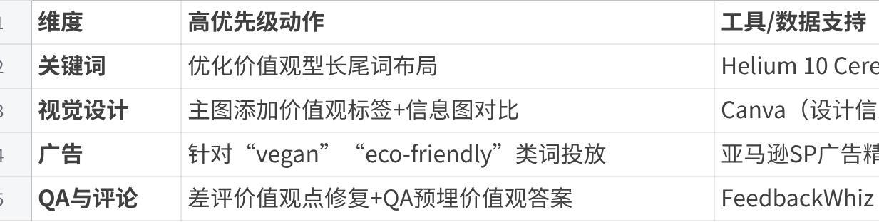
点击图片可查看完整电子表格

五、实战案例：环保包类目
用户行为特征：
- 搜索词：“vegan leather backpack for women”；
- 浏览路径：产品页→品牌故事页面→认证页面→加购；
- 差评焦点：“非环保材料”。
数据验证结果：
- 价值观词CR达6.2%（类目平均3.5%）；
- QA中“环保”“纯素”提问占比70%。
优化动作：
- 标题改为“Vegan Leather Backpack for Women - Sustainable Fashion, Climate Pledge Friendly”；
- 视频广告展示环保生产过程实测效果；
- QA中预埋“Is this product vegan?”并附认证教程链接。
效果：
- 转化率提升35%，差评率下降50%。

方式2：AI
角色：我是一名亚马逊卖家
背景1：我的产品是：AAA
背景2：跟我产品相关的搜索词如下：BBB
背景2：跟我产品相关的搜索词-词频如下：CCC
要求1：请告诉我我的产品在7种购买动机（What）的占比：价格敏感型 即时需求型 功能匹配型 信任驱动型 冲动消费型 身份认同型）
需求驱动(功能匹配型)
功能需求：客户需要产品解决特定问题或满足某种功能，如购买充电宝解决手机电量不足的问题。
价格与促销(价格敏感型)
价格敏感：客户倾向于寻找性价比高的产品，折扣、优惠券等促销活动能有效吸引他们。
限时优惠：限时折扣或秒杀活动能激发客户的紧迫感，促使他们快速下单。
品牌与信任(信任驱动型 )
品牌忠诚：客户可能因信任某个品牌而选择其产品。
评价与口碑：正面的产品评价和高评分能增强客户的购买信心。
便捷与体验(即时需求型)
购物便利：亚马逊的便捷购物流程和快速配送服务是吸引客户的重要因素。
退换货政策：宽松的退换货政策能减少客户的购买顾虑。
社交与推荐(身份认同型)
社交影响：朋友推荐或社交媒体上的好评会影响客户的购买决策。
推荐系统：亚马逊的个性化推荐能引导客户发现并购买相关产品。
情感与冲动 (冲动消费型 )
情感驱动：客户可能因情感需求购买产品，如送礼或满足个人喜好。
冲动消费：限时促销或精美展示可能引发客户的冲动购买。
新品与独特性(创新驱动型）
新品尝试：客户可能被新产品的创新功能或设计吸引。
独特产品：独特或稀缺的产品更能激发客户的购买欲望。
要求2：请列出即时需求型的具体要求，即时需求型的具体物流时效要求，功能匹配型的具体动机，情感与冲动的具体点，身份认同型的具体点，创新驱动型的具体点

3、使用场景如何定
方式：手动给有效客户搜索词词频打标- 分析产品使用场景
操作步骤1：用第三方工具（https://ifengzhua.com）下载有效客户搜索词的词频
操作步骤2：手动打标哪些词频跟场景相关（备注：出现频次1-3次的，搜索量低于1000的可以不分析）
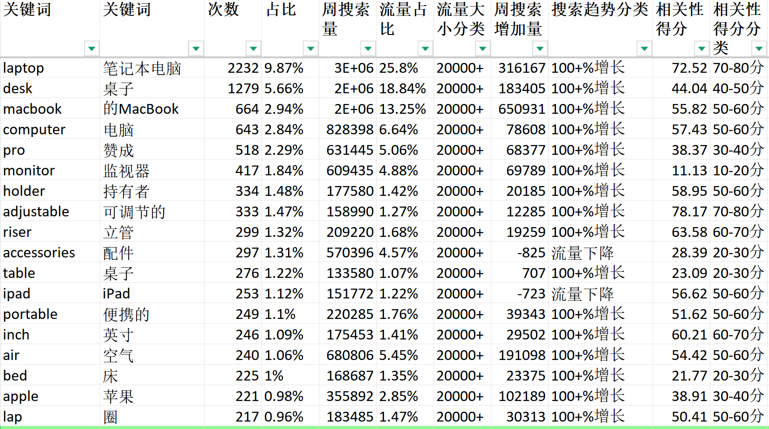
操作步骤3：通过相关性（客户认可度），结合流量大小辅助定位最佳使用场景
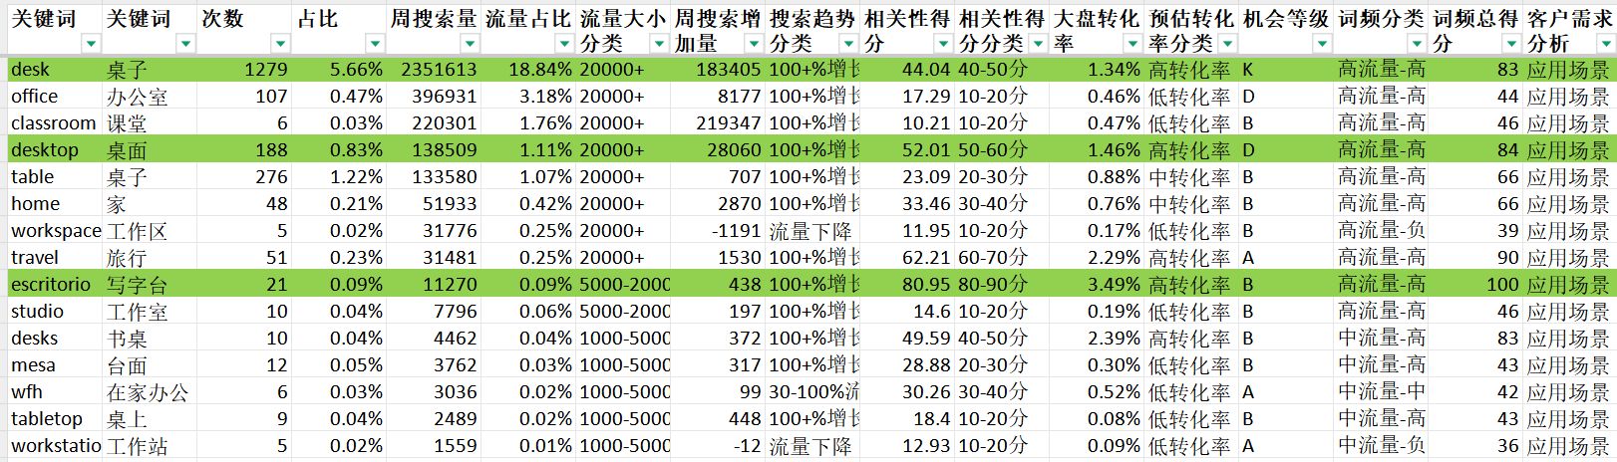
通过相关性（客户认可度）分值我们发现：desk，desktop，escritorio的客户认可度高，流量较高，适合我们做产品定位

4、差异化卖点如何定
从词频分析里面的功能或者特性需求里面找到相关性（客户认可度）20-50分的，有一定流量基数的，搜索趋势上升明显的找突破点

why-1：为什么相关性（客户认可度）要在20-50分之间的？
答案1：相关性（客户认可度）太低，说明该点很难和产品挂钩，开发有风险

why-2：为什么要有一定流量基数？
答案2：流量基数低，市场需求小，很可能是小众需求，市场体量不足以支撑回报率

why-3：为什么要搜索趋势上升明显？
答案3：有一定流量基数 & 趋势上升明显有可能是最新热点需求，市场需求量且能支撑投资回报率

5、价格定位如何定

一、成本导向定价：确保盈利底线
- 计算总成本
- 产品成本：
- 采购成本（如工厂报价）；
- 生产成本（如定制包装、贴标费用）。
- 物流成本：
- 头程运费（从工厂到亚马逊仓库）；
- FBA费用（仓储费、配送费、长期仓储费）。
- 平台费用：
- 佣金（通常为售价的8%-15%，具体取决于类目）；
- 广告费（ACOS目标值，如20%-30%）。
- 其他费用：
- 退货率（如5%-10%的退货损失）；
- 营销费用（如促销折扣、Coupon）。
公式：最低售价=总成本1−利润率最低售价=1−利润率总成本
示例：总成本20，目标利润率3020，目标利润率3020 / (1 - 0.3) = $28.57。
计算工具：https://ifengzhua.com/
工具生成的表格：
[新品-精铺-正常价格-激进广告版.xlsx]

二、竞争导向定价：对标市场行情
- 竞品价格分析
- 操作步骤：
- 使用卖家精灵抓取竞品价格数据；
- 分析竞品的 价格区间（如25−25−50）和 价格带分布（如30−30−40为主流）；
- 识别竞品的 定价策略（如高端定位、性价比定位）。
- 验证指标：
- 竞品价格中位数（如$35）；
- 竞品价格波动范围（如30−30−40）。
- 价格带选择
- 高端定价：
- 适用于差异化明显、品牌溢价高的产品（如“环保材料”“专利技术”）；
- 价格对标竞品高端款（如竞品40，定价40，定价45）。
- 性价比定价：
- 适用于同质化严重、价格敏感型市场（如手机壳、数据线）；
- 价格对标竞品中低端款（如竞品35，定价35，定价30）。
工具推荐：
- Keepa：追踪竞品历史价格波动；
- AMZScout：分析竞品销量与价格关系。

三、用户心理定价：提升转化率
- 价格尾数策略
- $X.99效应：
- 定价29.99比29.99比30更具吸引力；
- 适用于中低端产品（如19.99、19.99、49.99）。
- 整数定价：
- 定价50比50比49.99更显高端；
- 适用于高端产品（如100、100、200）。
- 价格锚定策略
- 对比定价：
- 展示原价与折扣价（如“原价50，现价50，现价35”）；
- 在A+页面用信息图对比竞品价格。
- 捆绑定价：
- 提供套餐组合（如“买2件减$10”）；
- 在“Frequently Bought Together”中设置关联商品。

四、平台算法适配：优化流量与转化
- 价格与BSR排名关系
- 操作步骤：
- 使用 卖家精灵分析竞品价格与BSR排名的相关性；
- 确定 价格敏感区间（如30−30−40的CR显著高于$40+）。
- 验证指标：
- 价格与BSR排名的相关系数（如R² > 0.7）。
- 价格与广告表现关系
- 操作步骤：
- 创建 自动广告活动，跑7天收集数据；
- 分析不同价格区间的 CTR 和 CR。
- 验证指标：
- 价格与CTR/CR的相关性（如35的CR显著高于35的CR显著高于40）。

五、动态定价策略：灵活应对市场变化
- 季节性调价
- 旺季提价：
- Q4旺季（如黑五、圣诞）可提价10%-20%；
- 使用 Keepa 监控竞品价格波动。
- 淡季降价：
- Q1淡季可降价5%-10%清库存；
- 设置 Coupon 或 Lightning Deal。
- 竞品跟踪调价
- 操作步骤：
- 使用 Repricer工具（如SellerSnap、Aura）；
- 设置 价格规则（如始终比竞品低$1）。
- 验证指标：
- 调价后的BSR排名变化（如提升10%+）。

六、定价策略模板
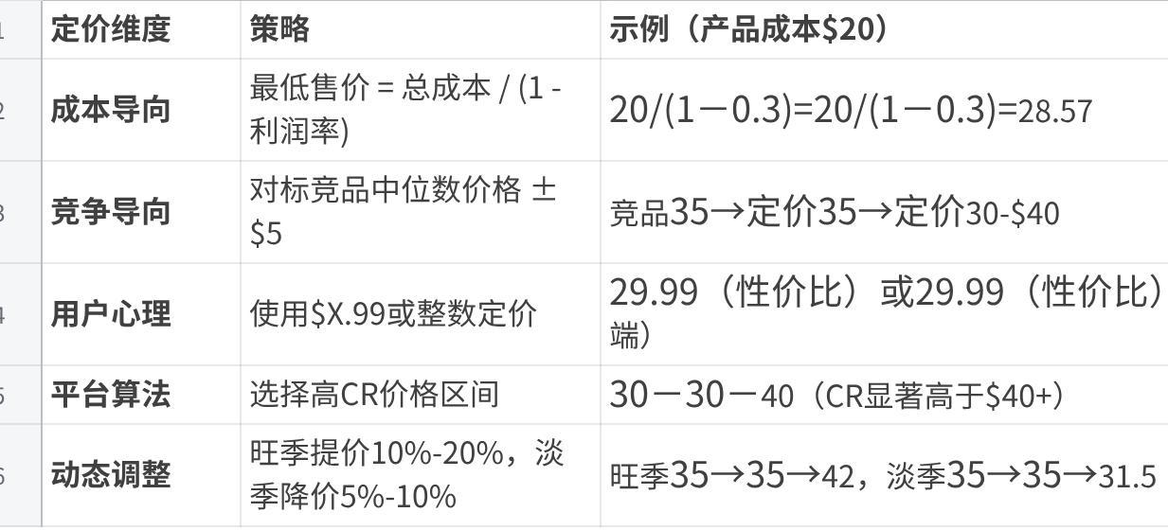
点击图片可查看完整电子表格

七、避坑指南：定价常见错误
- 忽略隐藏成本：
- 错误：未计算退货率、广告费，导致实际利润低于预期；
- 修正：使用 利润计算器（如Helium 10 Profits）全面核算成本。
- 盲目低价竞争：
- 错误：定价过低，导致用户怀疑产品质量；
- 修正：结合品牌定位，选择合理价格带。
- 忽视动态调价：
- 错误：长期固定价格，错失旺季提价机会；
- 修正：使用 Repricer工具 自动跟踪竞品价格。

八、执行工具清单
- 成本计算：
- https://ifengzhua.com/（免费使用）；
- 竞品分析：
- Jungle Scout（试用期可操作）；
- Keepa（免费版基础功能）。
- 动态调价：
- SellerSnap（低门槛入门）；
- Aura（高阶功能丰富）。

补充品牌卖家定价策略（极少部分卖家适用）
一、品牌定位与定价的关系
品牌定位决定了产品的 目标用户、市场位置 和 溢价能力，进而影响定价策略：
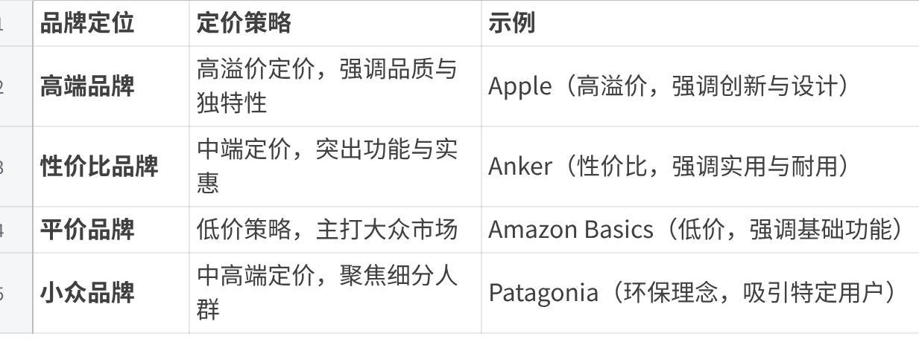
点击图片可查看完整电子表格

二、品牌定位导向的定价策略
- 高端品牌：高溢价定价
- 核心逻辑：
- 通过高价格传递高品质、高价值；
- 吸引对价格不敏感、追求身份认同的用户。
- 定价策略：
- 价格区间：高于竞品20%-50%；
- 价格尾数：使用整数定价（如100而非100而非99.99）；
- 视觉设计：主图突出“奢华”“独家”标签。
- 数据验证：
- 通过 Helium 10 分析竞品高端款的价格与销量；
- 使用 Google Trends 验证高端关键词搜索量（如“luxury [产品]”）。
案例：
某高端蓝牙耳机定价199（竞品199（竞品149），通过A+页面展示“手工打造”“限量版”故事，转化率提升25%。

- 性价比品牌：中端定价
- 核心逻辑：
- 通过适中价格传递高性价比；
- 吸引价格敏感但注重功能的用户。
- 定价策略：
- 价格区间：对标竞品中位数价格 ± $5；
- 价格尾数：使用X.99（如X.99（如29.99）；
- 视觉设计：主图突出“高性价比”“热销”标签。
- 数据验证：
- 通过 Jungle Scout 分析竞品中端款的价格与销量；
- 使用 ABA报告 验证性价比关键词搜索量（如“best value [产品]”）。
案例：
某性价比充电宝定价29.99（竞品29.99（竞品35），通过五点描述强调“比竞品多2个接口”，销量提升30%。

- 平价品牌：低价策略
- 核心逻辑：
- 通过低价抢占大众市场；
- 吸引价格极度敏感的用户。
- 定价策略：
- 价格区间：低于竞品10%-20%；
- 价格尾数：使用X.99（如X.99（如9.99）；
- 视觉设计：主图突出“低价”“促销”标签。
- 数据验证：
- 通过 Keepa 追踪竞品低价款的价格波动；
- 使用 Helium 10 验证低价关键词搜索量（如“cheap [产品]”）。
案例：
某平价手机壳定价9.99（竞品9.99（竞品12.99），通过Coupon进一步降价至$7.99，销量提升50%。

- 小众品牌：中高端定价
- 核心逻辑：
- 通过中高端价格传递独特价值；
- 吸引特定细分人群（如环保主义者、极简主义者）。
- 定价策略：
- 价格区间：高于竞品10%-30%；
- 价格尾数：使用整数定价（如$50）；
- 视觉设计：主图突出“环保”“手工”标签。
- 数据验证：
- 通过 Google Trends 验证细分关键词搜索量（如“vegan [产品]”）；
- 使用 Helium 10 分析竞品小众款的价格与销量。
案例：
某环保水杯定价39.99（竞品39.99（竞品29.99），通过A+页面展示“每售出一件种植一棵树”故事，复购率提升20%。

三、品牌定位定价的执行步骤
- 明确品牌定位
- 目标用户：高端用户、性价比用户、大众用户、细分用户；
- 核心价值：品质、功能、价格、价值观；
- 市场位置：领导者、挑战者、跟随者、补缺者。
- 分析竞品定价
- 使用 Helium 10 或 Jungle Scout 抓取竞品价格数据；
- 识别竞品的 价格区间 和 定价策略。
- 确定价格带
- 根据品牌定位选择 高端、中端、低价 价格带；
- 结合成本与利润率计算 最低售价。
- 优化Listing传递品牌价值
- 标题：嵌入品牌定位关键词（如“luxury”“eco-friendly”）；
- 五点描述：突出品牌核心价值（如“手工打造”“环保材料”）；
- 视觉设计：主图展示品牌定位标签（如“限量版”“高性价比”）。
- 动态调整价格
- 使用 Repricer工具（如SellerSnap）跟踪竞品价格；
- 根据市场变化（如旺季、促销）灵活调价。

四、品牌定位定价的避坑指南
- 定位与价格不符：
- 错误：高端品牌定价过低，导致用户怀疑品质；
- 修正：确保价格与品牌定位一致（如高端品牌定价$100+）。
- 忽视用户心理：
- 错误：性价比品牌使用整数定价，失去价格吸引力；
- 修正：使用X.99定价（如X.99定价（如29.99）。
- 缺乏动态调整：
- 错误：长期固定价格，错失旺季提价机会；
- 修正：使用Repricer工具自动跟踪竞品价格。

6、品牌形象与调性如何定

一、品牌形象与调性的定义
品牌形象 是用户对品牌的整体感知，包括视觉、语言和情感体验；
品牌调性 是品牌传递信息的方式，决定了用户对品牌的“性格”认知（如专业、亲和、高端）。

点击图片可查看完整电子表格

二、品牌形象与调性建设的核心步骤
- 明确品牌定位
- 目标用户：
- 年龄、性别、职业、收入水平（如25-35岁职场女性）；
- 兴趣、价值观、生活方式（如环保主义者、极简主义者）。
- 核心价值：
- 功能价值（如“高效”“耐用”）；
- 情感价值（如“环保”“家庭温馨”）。
- 市场位置：
- 领导者、挑战者、跟随者、补缺者。

- 设计品牌视觉形象
- Logo设计：
- 简洁易识别（如Apple、Nike）；
- 与品牌定位一致（如环保品牌使用绿色系）。
- 配色方案：
- 高端品牌：黑、金、白（如Dyson）；
- 性价比品牌：蓝、橙、绿（如Anker）；
- 小众品牌：独特配色（如Patagonia的深绿）。
- 字体选择：
- 高端品牌：衬线字体（如Times New Roman）；
- 性价比品牌：无衬线字体（如Arial）。
- 图片风格：
- 高端品牌：极简风、场景化（如产品在高端办公室使用）；
- 性价比品牌：功能展示、对比图（如产品参数对比）。
工具：
- Canva：设计Logo和主图；
- Photoshop：高级视觉设计。

- 制定品牌语言风格
- 文案语气：
- 高端品牌：专业严谨（如“匠心打造”“极致体验”）；
- 性价比品牌：亲切实用（如“高性价比”“轻松上手”）；
- 小众品牌：情感共鸣（如“为环保而生”“简约生活”）。
- 关键词选择：
- 嵌入品牌定位关键词（如“luxury”“eco-friendly”）；
- 避免过度营销词汇（如“最便宜”“全网最低”）。
- 故事讲述：
- 在A+页面和品牌旗舰店讲述品牌故事（如创始初衷、产品理念）；
- 通过Post功能发布品牌动态（如新品发布、用户故事）。
工具：
- https://ifengzhua.com：挖掘品牌相关关键词；
- Grammarly：优化文案语言风格。

- 建立情感共鸣
- 价值观传递：
- 在Listing中强调品牌价值观（如“100%环保材料”）；
- 通过品牌旗舰店展示价值观实践（如公益活动、环保承诺）。
- 用户互动：
- 鼓励用户发布带图/视频评论（如“分享你的使用场景”）；
- 通过QA与用户互动（如回答用户提问，展示专业度）。
- 社群运营：
- 在社交媒体（如Instagram、Facebook）建立品牌社群；
- 发布与品牌调性一致的内容（如环保小贴士、极简生活指南）。
工具：
- Vine计划：邀请红人发布评测；
- FeedbackWhiz：监控用户评论并互动。

三、品牌形象与调性的落地执行
- Listing优化
- 标题：嵌入品牌定位关键词（如“Luxury Leather Backpack for Women”）；
- 五点描述：突出品牌核心价值（如“Handcrafted with Premium Materials”）；
- A+页面：用图文展示品牌故事（如“Our Journey to Sustainability”）。
- 视觉设计
- 主图：展示品牌调性（如高端品牌用极简风，性价比品牌用功能对比图）；
- 信息图：用数据化表达强化品牌价值（如“比竞品轻30%”）；
- 视频：展示品牌故事或产品使用场景（如环保品牌展示生产过程）。
- 广告投放
- SP广告：针对品牌相关关键词投放（如“eco-friendly backpack”）；
- DSP广告：定向品牌目标用户（如环保主义者、极简主义者）。

四、品牌形象与调性的数据验证
- 用户反馈分析
- 评论关键词：
使用 卖家精灵抓取评论中的品牌相关词（如“luxury”“eco-friendly”）；
分析用户对品牌形象的感知（如“高端”“环保”）。
- QA互动：
统计用户提问中的品牌关注点（如“Is this product eco-friendly?”）。
- 广告表现验证
- CTR/CR：
分析品牌相关关键词的点击率（CTR）和转化率（CR）；
验证品牌调性是否吸引目标用户。
- ACOS：
分析品牌广告的投入产出比（ACOS）；
验证品牌定位是否与用户需求匹配。

五、品牌形象与调性的持续优化
- 定期复盘：
每月分析用户反馈和广告表现，调整品牌策略；
根据市场变化（如新趋势、新竞品）更新品牌形象。
- 用户调研：
通过邮件或社交媒体收集用户对品牌的建议；
根据用户反馈优化品牌调性（如调整文案语气、视觉风格）。
- 竞品对标：
定期分析竞品的品牌策略（如视觉设计、语言风格）；
找出差异点并强化自身优势。

六、执行工具清单
- 竞品分析：
- https://ifengzhua.com/（试用期可操作）；
- Jungle Scout（试用期可操作）。
- 视觉设计：
- Canva（免费版基础功能）；
- Photoshop（高级设计）。
- 用户互动：
- FeedbackWhiz（差评监控与互动）；
- Vine计划（红人评测）。
方式2：
我的产品是：AAA
跟产品相关的客户搜索词词频是：BBB
客户画像是：CCC
客户关心的rufus问题是：DDD
请根据上述信息帮我撰写亚马逊listing的“A+ 商品描述管理器”品牌故事文案内容和视觉设计方向

7、竞争对标如何定

一、竞争对标的定义与目标
竞争对标 是通过分析竞品的 产品、价格、营销策略 和 用户反馈，找出自身产品的优势与不足，从而制定更具竞争力的策略。
目标：
- 明确市场位置（领导者、挑战者、跟随者、补缺者）；
- 找出差异化机会（功能、价格、服务）；
- 优化Listing、广告和促销策略。

二、竞争对标的操作步骤

1. 确定竞品清单
- 直接竞品：
- 功能、价格、目标用户相似的产品（如“无线蓝牙耳机”）；
- 通过关键词搜索和类目排名筛选（如BSR Top 50）。
- 间接竞品：
- 功能相似但价格/定位不同的产品（如“有线耳机”）；
- 替代解决方案（如“骨传导耳机”）。
- 潜在竞品：
- 新兴品牌或创新产品（如“智能降噪耳机”）。
工具：
- https://ifengzhua.com/：通过关键词反查竞品ASIN；
- Jungle Scout：分析类目Top 100产品。

2. 分析竞品核心维度
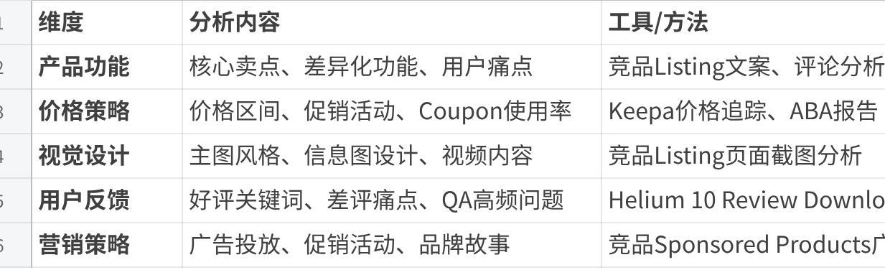
点击图片可查看完整电子表格

3. 竞品对标分析模板
模板示例：
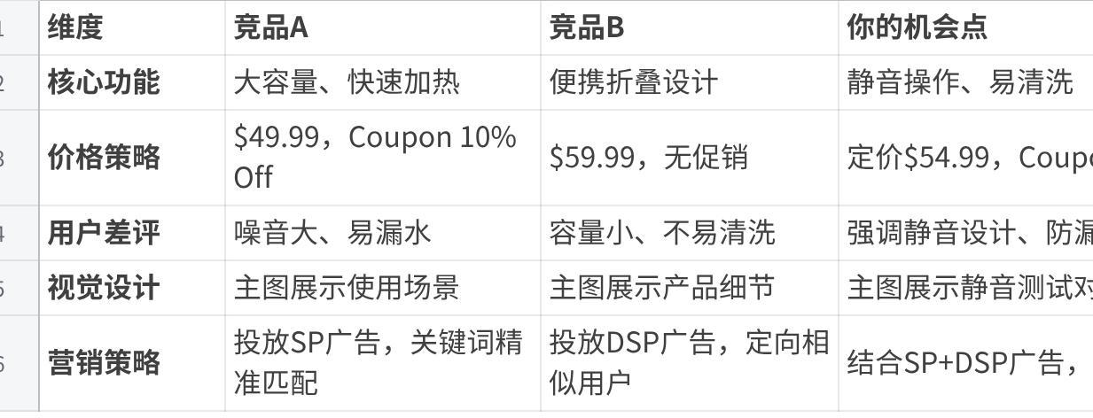
点击图片可查看完整电子表格

三、竞争对标的落地执行

1. 产品优化：差异化功能
- 功能升级：
- 针对竞品差评痛点改进产品（如竞品噪音大 → 你的产品主打静音设计）；
- 增加竞品未覆盖的功能（如竞品无防水功能 → 你的产品IPX8防水）。
- 视觉优化：
- 主图突出差异化卖点（如“比竞品静音50%”）；
- 信息图对比竞品功能（如用表格列明参数差异）。

2. 价格策略：竞争力定价
- 高端定位：
- 定价高于竞品20%-50%，强调品质与独特性；
- 使用整数定价（如100而非100而非99.99）。
- 性价比定位：
- 定价对标竞品中位数价格 ± $5；
- 使用X.99定价（如X.99定价（如29.99）。

3. 营销策略：精准投放
- SP广告：
- 针对竞品流量词投放（如“quiet blender”）；
- 使用ASIN定向投放至竞品页面。
- DSP广告：
- 定向竞品相似用户（如购买过竞品的用户）；
- 展示品牌差异化卖点（如“比竞品静音50%”）。

四、竞争对标的数据验证

1. 关键词表现验证
- 操作步骤：
- 使用 Helium 10 Cerebro 反查竞品流量词；
- 分析竞品关键词的CTR和CR；
- 验证自身关键词表现（如“quiet blender”的CTR是否高于竞品）。
- 验证指标：
- 自身关键词CTR > 竞品CTR；
- 自身关键词CR > 竞品CR。

2. 广告表现验证
- 操作步骤：
- 创建 自动广告活动，跑7天收集数据；
- 分析广告报告中的竞品ASIN表现（如点击率、转化率）。
- 验证指标：
- 自身广告CTR > 竞品CTR；
- 自身广告CR > 竞品CR。

3. 用户反馈验证
- 操作步骤：
- 使用 FeedbackWhiz 抓取竞品差评；
- 统计竞品差评中的高频痛点（如“噪音大”“易漏水”）；
- 验证自身产品是否解决竞品痛点。
- 验证指标：
- 自身差评率 < 竞品差评率；
- 自身好评关键词占比 > 竞品好评关键词占比。

五、竞争对标的持续优化
- 定期复盘：
- 每月分析竞品动态（如新品发布、价格调整）；
- 根据竞品变化调整自身策略（如功能升级、广告优化）。
- 用户调研：
- 通过QA和评论收集用户对竞品的反馈；
- 根据用户需求优化自身产品（如增加新功能）。
- 竞品监控：
- 使用 Keepa 追踪竞品价格波动；
- 使用 Helium 10 监控竞品关键词表现。

六、执行工具清单
- 竞品分析：
- Helium 10（试用期可操作）；
- Jungle Scout（试用期可操作）。
- 价格追踪：
- Keepa（免费版基础功能）；
- SellerSnap（低门槛入门）。
- 用户反馈：
- FeedbackWhiz（差评监控与互动）；
- Helium 10 Review Downloader（评论分析）。

六：产品定位的终极之连环应用
产品定位➙产品画像➙listing定位➙推广定位

为什么要连环？
产品定位是为了确定产品画像
产品画像确定listing画像
listing画像确定流量画像

角色：我是一名亚马逊卖家，我的产品核心关键词是AAA
背景：根据不同的用户画像做不同的listing定位，listing定位内容包括listing的标题，5-10点描述（描述可以是5条或者6条，7条，8条，9条，10条，酌情而定），Generic Keyword；“A+ 商品描述管理器”的品牌故事的文案和图片设计方案；主图和A+设计需求（需求内容包括：视觉表达点，文案内容（英文），美工设计思路，美工找参考图的方向，工具辅助实现建议），主图视频设计需求；10条QA内容(问题和答案都要包括），10条真实客户的review内容
产品定位信息如下：
消费者画像:BBB
目标用户购买动机：CCC
目标用户使用场景：DDD
产品差异化卖点：EEE
有效客户搜索词词频：GGG
客户购买该产品前的rufus内容：HHH
产品的基本信息：III
要求1：不同的消费者画像对应的产品定位，不同的产品定位对应的listing定位内容（标题，5-10点描述，主图和A+设计需求，主图视频设计需求，10条QA内容，10条真实客户的review内容）
要求2：listing定位内容要尽可能多包含我给你的关键词，同一个关键词的重复次数不要超过2次
要求3：不能包含下述敏感词：JJJ
要求4：用中英双语言回答

I指令2-基于客户画像做产品定位
角色：我是一名亚马逊卖家，我在亚马逊卖AAA
背景1- 我的产品消费者画像如下：BBB
背景2- 跟客户画像相关的关键词和词频如下：CCC
背景3 - 客户在购买该类产品的相关rufus如下：DDD
背景4 - 客户在购买该类产品的相关评价如下：EEE

要求：
要求1：请基于上述信息和消费者画像做产品定位,你认为产品应该长什么样才符合这类消费者的需求，让他选择我们的产品，而不是别人的产品
要求2：把客户在购买产品时的关心的问题和产品关键词里面的关注点串联起来（产品关注点和客户在购买产品时的关心的问题有内在联系）
要求3：产品画像应该包含且不局限这些内容，材质，成分，尺寸，数量，包装等等
要求6：请用中英文回答

角色：我是一名亚马逊卖家，我在亚马逊卖keto acv gummies
背景1- 我的产品消费者画像如下：
性别：女性
用户占比：60%
年龄段：25-40岁
职业：白领、全职妈妈
收入水平：中等收入
消费习惯：注重健康与美容，偏好天然成分产品
购买频次：每月1-2次
购买渠道：亚马逊、健康食品店
功能满足：减肥、控制食欲、改善消化
解决痛点：难以坚持液体ACV的酸味
情感需求：追求健康生活方式，希望轻松管理体重

背景2- 跟定位相关的关键词和词频如下：
"根据消费者画像（女性、25-40岁、注重健康与美容、偏好天然成分、解决减肥与消化问题），以下是与产品 Keto ACV Gummies 紧密相关的关键词（不含品牌词）：
- 核心功能关键词
weight loss gummies

keto gummies

apple cider vinegar gummies

fat burning gummies

appetite suppressant gummies

belly fat gummies

metabolism gummies

detox gummies

flat tummy gummies

debloat gummies

- 人群定向关键词
weight loss gummies for women

keto gummies for women

gummies for women belly fat

women weight loss gummies

weight management gummies for women

healthy gummies for women

natural weight loss gummies for women

- 情感与生活方式关键词
healthy lifestyle gummies

natural appetite suppressant gummies

sugar-free weight loss gummies

easy weight loss gummies

gummies for weight control

gummies for gut health

- 高频核心词
gummies

weight

loss

women

keto

apple

vinegar

acv

fat

belly

metabolism

appetite

suppressant

burner

detox

slim

flat

tummy

debloat

natural

- 中频功能词
burn

burning

control

cravings

gut

health

healthy

lose

management

rapid

sugar-free

vitamins

weightloss

bloating

energy

fit

skinny

trim

boost

craving

- 低频情感词
lifestyle

easy

confidence

beauty

wellness

balance

support

routine

clean

pure"

背景3 - 客户在购买该类产品的相关rufus如下：
Are they suitable for vegans and diabetics?
Do they really help suppress appetite?
Are they as effective as liquid acv?
Are they suitable for keto diet?
Do they really help with weight loss?
Are they gluten and gelatin free?
What do customers say?
Do they cause any digestive issuesor aftertaste?
Are they gluten and gelatin freeas claimed?
Are the nutrients from wholefood sources?
Are they suitable for vegansand vegetarians?
Do they contain any artificial flavorsor colors?
Are they gluten free and gelatin free?
Are they made withnatural ingredients?
Are they safe for longterm use?
Do they cause any side effects?
Do they really helpsuppress appetite?
Are they effective for weight loss?
Are they gluten and sugar free?
o they contain any artificialsweeteners or preservatives?
Are there any potential side effectsfrom longterm use?
How do they compare in taste toregular gummies?
Is the recommended dosage providedon the packaging?
Are they suitable for individuals withallergies or dietary restrictions?
Are they suitable for vegans andgluten-free diets?
Do they really taste good withoutvinegar flavor?
Are they convenient for travel andon-the-go use?
Do they contain gelatin or anyanimal products?
Are they produced incertifed facilities?
Are they made with real applecider vinegar?
Are they vegan and gluten free?
Do they cause any digestive issuesor bloating?
How long does it take to see results?
Do they have a strong vinegar taste?
Are they effective forweight management?
Do they really help with digestion?
What customers think of the taste?
Are they third party tested forquality assurance?
Do they contain any allergensor gluten?
Are they effective for digestion andgut health?
Are they third-party tested forquality assurance?
Do they cause any side effectsor aftertaste?
Are they suitable for vegans and non-GMO diets?
Do they cause any side effectslike bloating?
Do they really help induceketosis effectively?
Are they vegan and non-GMOas claimed?

背景4 - 客户在购买该类产品的相关评价如下：
Smell isn’t awful but not great! I did get pregnant after taking these for a month. Not sure if it helped but I had been trying for a while this is the only change I made 😂🤷🏻♀️
I have been using this product for quite a while now. The last to orders have been inconsistent to the previous orders. The last order seemed to be a bit firmer and more stuck together than usual. This order does not seem to have the full flavor as before. Not sure if I am going to keep using this product anymore after this container is gone. I originally started purchasing this item to help with spasms in my back, to which this worked exactly like a friend had promised it would
It didn't do what I thought it would. The taste wasn't the best, not horrible but also not delicious. Texture made it a little harder to swallow.
Really wish the folic acid and the b12 weren't the man made synthetic form...Some people like myself get anxiety from fake vitamins especially the folic acid..please consider changing to the true forms of these vitamins
This is a great product it helps me with my gut and it makes me feel full and overall it works for me ❤️❤️❤️great price and great taste
Did not like the flavor, the gummies had a harder texture than I expected and were very hard to chew, I did not notice any effect.
Keep this item in stock use this daily
Haven't noticed a difference, on 2nd bottle. Great flavor.
It wasn't so good for me, it didn't do what I thought it would, smell was ok had the Apple cider taste too but it wasn't canceling out the appetite, texture was a bit rough and hard to swallow.
I have purchased this product several times and have had a positive experience, however, the price has increased substantialy and I will never spend 19.00 for these gummies. It's ashame as I was buying one for home and one for the office. Customer lost.
I love the taste. I don't think I loss any weight.
Love the taste
ok
I did not like taste all all
easy to take and taste great
Me gustó su sabor y me sentí muy bien
I am very surprised at the masking of the Applcider Vinegar taste and smell. It makes you wonder how they did it. It taste like candy noting there is no artifical sweeters. It is a bit too sweet for me but great product for those who can't stomach the real drink. Almost 5 stars ... if it wasn't so sweet.
Buen sabor, no muy ácidas y ricas en vitaminas, que mejoran nuestra respuesta inmunológica.
"I eliminated all sugars from my diet. These things taste gross, they are way too sweet

3g of sugar in each, or 6g per day if taken as directed

I realize many people can't eat anything that isn't loaded with sugar, but diet supplements?"
Ok
ACV is always good, but I can’t tell that this is helping me lose any weight
Me encanta mucho lo volvería a pedir
Helps my bloating
"The Force Factor ProbioSlim Apple Cider Vinegar Gummies are a flavorful and convenient way to incorporate apple cider vinegar and probiotics into your daily routine. Formulated with organic LactoSpore probiotics and apple cider vinegar, these gummies offer a practical alternative to traditional liquid vinegar.

Taste and Experience:
The apple cider flavor is pleasant and masks the strong taste of vinegar effectively. Gummies are easy to chew and integrate into your daily routine without fuss.

Overall Experience:
Force Factor ProbioSlim Apple Cider Vinegar Gummies are a tasty and practical option for those seeking the benefits of apple cider vinegar and probiotics. While they are effective and enjoyable, a four-star rating reflects minor concerns about how not much change i have gotten using this product.I am still positive to finish the container."
"We've been getting these on auto ship for a long time. The last one came opened, no seal. As we tried to return it, no luck. Amazon doesn't accept returns on this item, and going through the seller turned out to be more trouble than it was worth.

We love the product, but we are going with another brand due to how hard it was to remedy the opened product."
It's my first time trying this product so I can't tell how it works as yet, but one thing for sure it does taste great. In another two wks I will be back to tell how it works
500 mg of ACV, in addition to other probiotic ingredients, and B12. Taking into consideration the great Price, these are hard to beat. One star less because they will not make you slim. False advertising. But I like taking ACV, and I like it in a gummy.
"The Force Factor ProbioSlim Apple Cider Vinegar Gummies with Organic LactoSpore Probiotics are designed to provide a convenient and tasty way to support digestive health and overall wellness. These gummies combine the benefits of apple cider vinegar (ACV) with probiotics, aiming to offer a range of health benefits. Here’s a closer look at what these gummies have to offer:

Key Ingredients and Benefits:
Apple Cider Vinegar (ACV):

ACV is well-known for its potential health benefits, including supporting weight management, aiding digestion, and helping to maintain healthy blood sugar levels. The ACV in these gummies is formulated to provide these benefits in a more palatable form, avoiding the harsh taste of liquid vinegar.
LactoSpore Probiotics:

The gummies contain LactoSpore, a patented strain of Bacillus coagulans, which is a type of probiotic known for its ability to survive stomach acid and colonize the gut effectively. This probiotic strain helps promote a healthy balance of gut bacteria, which can improve digestive health, support immune function, and enhance nutrient absorption.
Digestive Support: By helping to balance the gut microbiome, these probiotics may also reduce bloating, gas, and discomfort associated with digestive issues.
Organic Ingredients:

The inclusion of organic ingredients reflects a commitment to quality and natural health. Organic apple cider vinegar and other natural flavors and colors make these gummies a cleaner choice for health-conscious consumers.
Weight Management:

The combination of ACV and probiotics in these gummies may assist with weight management efforts by supporting metabolism and digestion. ACV is often touted for its ability to promote feelings of fullness, which can help reduce overall calorie intake.
Great Taste:

Unlike the strong, sometimes unpleasant taste of liquid apple cider vinegar, these gummies are designed to be delicious and easy to consume. They offer a convenient alternative for those who want the benefits of ACV without the taste.
Convenience:

The gummy form makes it easy to incorporate into your daily routine, especially for those who may struggle with swallowing pills or dislike the taste of liquid supplements. They can be taken on-the-go, making them a practical choice for busy lifestyles.
Advantages:
Dual Benefits: The combination of apple cider vinegar and probiotics offers both digestive support and potential weight management benefits, making these gummies a multi-functional supplement.
Palatable Alternative: The gummy form with a pleasant taste provides a more enjoyable way to consume ACV and probiotics, especially for those who find liquid vinegar too harsh.
Gut Health: The inclusion of LactoSpore probiotics supports a healthy gut, which is essential for overall health, including immune function and mood regulation.
Organic Ingredients: The use of organic ingredients may appeal to those looking for cleaner, more natural supplements.
Considerations:
Sugar Content: As with most gummies, these supplements may contain added sugars to improve taste, which is something to be mindful of if you're monitoring sugar intake.
Serving Size: It’s important to follow the recommended serving size to avoid consuming too many calories or sugars.
Conclusion:
The Force Factor ProbioSlim Apple Cider Vinegar Gummies with Organic LactoSpore Probiotics are a convenient and tasty way to support digestive health, weight management, and overall wellness. They provide the benefits of apple cider vinegar and probiotics without the unpleasant taste of liquid ACV, making them a practical choice for those looking to improve their gut health and support their diet. With their organic ingredients and easy-to-consume format, these gummies are a great addition to a healthy lifestyle."
It taste good but never seen the effect
Good probioitic and does what it says.
Gives me energy & has helped with my appetite in a chewable gummy that tastes delicious!
Doesn't taste bad. Doesn't seem to do much either.
Taste good.
Tasted good but did not work for me
Gummies have a great taste
I haven't had much of a chance to use. But it seems like they are working. I eat a very high protein diet so I need a real good prebiotic so my system remains good. No bloating. Taste is great
These are ok. Great tastes . Helped my bloating
Those probiotics really do get to work! They’re easy to get down IF you don’t smell them first. The taste is not overly vinegary.. but as I said, just don’t smell them when you take them😂 they’re not entirely gentle on the stomach, but they definitely do their job!
The amount for the price is okay. I've been eating these throughout the week and I can already tell the difference. I've had a change in appetite, too. It's better to eat these gummies because drinking straight Apple Cider Vinegar is a nightmare, I can hardly focus on breathing afterward--it's like acid poured down my throat. These taste good and I've noticed less bloat after a few days.
"And that's all I know. Any health benefit is unknown.
I tried for relief from acid reflux as this is allegedly one of the tools for dealing with that, along with or separate from, other things that offer any relief. It's way easier than just drinking a glass of apple cider vinegar."
Ok
I think they help me
Love these probiotics! Was having a problem with my stomach every time I would eat anything. My mom suggested I try these and I take 2 a day and hardly have any problems with my tummy anymore.
This is a fantastic product as far as what it does for my body personally for me they taste awful it's all I can do to choke down two of them a day however they work so much better than anything else I do it and that says a lot
I have followed the instructions and have been taking these gummies for over a month. I can't tell whether they have done anything for me or not. Can't hurt anything to give them a try.
I can’t be sure if this product work, don’t see a real change
The product taste great but I haven’t noticed a difference. I have just done 30 days.
Supplements that are worth trying out.
Good and as described. Don't eat too many at one time!
They taste good. I take 2 a day. I’m on my second bottle and am pretty regular.
The product is nice and taste nice also.
They r using the synthetic cyanocobalamin for their B12 …..i been using for a month and am still low on B12. So cheap B12 is not working I hoped they could do better
I did not loose any weight. So disappointing
I think these world well
Very happy with the flavor of these gummies. It took a few weeks to really tell a difference but I think it works
I'm not sure I've noticed a big difference in energy, but these taste so much better than others I've tried and I actually enjoy taking them every day so it can't hurt!
I don’t know if it dies anything but take two a day
Taste good
I certainly like the compact gummy flavor
It tastes bad
I tried these gummies for digestive purposes and a hope to drop a few pounds. The taste is fine, WAY better than straight Apple Cider Vinegar! However, I did not notice any improvement in my digestion nor did I drop any weight.
Good and healthy
Meh. Can’t complain with the price, but I don’t feel such an impact in my body since I started taking this. It doesn’t taste bad tho?
I just started this product. We will ser
Good taste and really easy for anyone to take this without a problem. For its effect, i still dont know, i just started to use it, hope it will work
These little gummies have a very pleasant taste. I can’t tell if they are doing anything yet because I have not taken them for very long but since I know apple cider vinegar is good for you I will finish my 2 bottles for now.
I think they taste good for what they are.
I’m not seeing much weight loss. Will probably discontinue using
No results yet.
I like the flavor. I didn't like that I didn't see any results from using the product. I wasn't able to reach customer service when a shipping error occured.
I'm not seeing the "Slimming Results" at all. So the name is misleading. It does taste good and the probiotics are very good for the digestive tract. My hope for a little weight loss though is honestly a big disappointment. In summary a good probiotic support supplement but not if your looking for a little weightloss
VERY CHEWY..BUT WORKS..FELT LESS BLOATING!
I used another brand prior with amazing results, almost eliminating my reflux. This one bothers my teeth, the smell is strong, and my stomach knows that I’ve taken it. My experience wasn’t very positive, so I’ve switched back to my original brand.
Gives energy
These taste pretty good but has done nothing for me what it claims.
Taste good! Will buy more!
I have been taking these for a few weeks now. I would say they are good for digestion and helping you be regular but as far as weight loss, didn't happen here.
"Helps with digestion and fungal or yeast issues.
Nice flavor, fruity and tangy!"
I thought it was for weight loss, didn’t work for me
I don’t really like the taste of these … I think I’ll buy another kind
"I do not like the way these stick to my teeth. The organic brand I was buying does not do that.
These stick and make my teeth hurt like I'm eating sugar filled candy."
I’ve been taking these for a few weeks and feel less bloated. I’m definitely more regular
I love the taste but has lost no weight.
I tried other ones and liked them better than these
I’ve been taking these for 10 days and sadly they don’t agree with me, I guess it depends on a person taking them.
I really don't see a difference after using it for over 45 days
I didn’t find them to do what was advertised.yd
"Really didn’t see a difference in health or weight..
The price is right."
Based on what I read about this product and the reviews, it did not meet even low expectations. Fortunately, no adverse reactions. But, even after taking it according to the directions, I didn’t experience any of the positive results that others seem to have had.
Weight loss and the apple cider
lid was partially open/damaged when I opened it.
Flavor is great with no after taste. I’ve had them not even a month yet so can’t really say if they are helping me or not. We shall see
Taste good and work well with my diet plan
I have been taking this product for a couple of weeks. I have not lost any weight. It has helped with the sweet cravings and maybe a little more energy. That's about it for me.
Didn't do anything for me
I cannot honestly say they help with weightloss but I know ACV is good for digestion. I do use them everyday. Flavor is great.
Used this for 2 months and didn’t notice anything different.
I was hoping it would curve my cravings, but it didn't work for me.
"I purchased this product after reading some reviews and thought I’d give it a try. Well it’s been about two weeks since I’ve started using this product and all I can say is I’ve been through the depths of hell and back.
The gas pains that wells across my lower abdomen are putting me in the fetal position, then when the wave passes I make it to the bathroom for satans deamon to leave my body.
Before taking this product I was a normal “pooper”, now I fear that I’m loosing those twinkies of my youth. The utter stench that revolts me and anyone within smelling distance truly needs a gas mask. The stool is not always “solid” sometimes it’s Niagara Falls being let loose from the depths of hell.
Taste wise… yes they are delicious (I only eat one a day not 2 like it says) I will not say anything negative about the taste, how well they dissolve, or their smell.
Just be aware if you have a sensitive system be very cautious with using these. If I wanted the “laxative” effect I could just use the sugar free gummy bears and had the same results."
Not happy with the product
Doesn’t hep me burn fat
Nothing seemed to change after finishing the whole bottle
I used this for several months and never saw much of a change. It tastes okay without much ACV flavor, which I hate, so this is plus. I can only give 4 stars because I didn't really notice much with it.
It was good tasting but didn't feel or see any difference after taking them for several monts.
I REALLY ENJOY THIS PRODUCT, AND TASTE IS GREAT
Has done nothing for losing weight
At 3 g carbs in a serving, two servings can easily kick you out of ketosis. So much for this, helping me lose weight.
Just adequate
Very easy to take and really helped my effort
I started a health and fitness journey about a month ago when I received a free sample of Force Factor ProbioSlim Apple Cider Vinegar Gummies. My regimen included resistance training and 16:8 intermittent fasting 5 times a week. In the first 3 weeks, I lost 6 lbs and noticed a significant reduction in stomach bloat. Since I started fasting and exercising consistently when I started taking the gummies, it's hard to say that the ACV significantly contributed to my weight loss. However, I did not get hungry during my fasting periods. The main benefit I noticed since taking Force Factor ProbioSlim Apple Cider Vinegar Gummies is regular bowel movements. I've never been diagnosed with IBS, but I regularly experienced many of the symptoms including gas, abdominal pain, bloating, and constipation. Within the first week of taking these gummies, I was having 1-2 bowel movements a day without difficulty. A month later, the frequency has decreased slightly to once a day but I feel much better and have only experienced abdominal discomfort once in the past month. These gummies taste great and have a sweet and sour taste. They are easy to chew and don't have a strong ACV smell. I would recommend this supplement for the digestive benefits alone. It's not a magic weight loss pill but it may help suppress your appetite a little. I didn't notice any significant changes in energy. My only complaint is that each gummy contains 3g of sugar. That's 6 extra grams of sugar a day. Part of my health journey includes cutting back on sugar but it's nice to have a sweet treat to look forward to twice a day. Overall, I would recommend to give them a shot. It can't hurt!
I bought these because they had such positive thins to say on my Facebook feed. I have taken different products for my digestive problems and this is the best I have tried. Tastes good. Give them a try
Chews are soft and easy to chew. Not the greatest taste but aren't awful. Seem to be helping with digestion.
It’s ok
Flavor is good and it controls sugar cravings but no weight loss
Maybe
Not as tasty as some, unsure of results.
I took one with breakfast and one with dinner for almost 2 months. Never noticed much difference with digestion or weight or appetite
I didn’t lose any weight but I also didn’t finish the container so i can’t give an honest review on if it helps with weight loss. It taste a whole lot better than drinking ACV though!
I tried it and it was okay. It help with the bloating but other than that nothing happened. it tastes fine and was easy to chew.
Primarily weight loss
Though ACV gummies are always a good idea for health please don't expect a cure in a jar. I didn't have extra energy or weight loss taking these. It simply doesn't happen. It starts with yourself and what you put in your body.
My husband and I took as directed and after a month felt no difference from before we took them. Had hoped for improved digestion and better metabolism.
Surprised to find they work well, will keep purchasing!
Well, this product has not helped with weight management, cravings or regularity but does seem to give me energy so I will finish the bottle. I do really like the taste. After this, though, I think I will just buy a bottle of B vitamins to help with the energy levels.
These do not slim you at all
Taste was great as for the benefits that it says it has haven't notice anything been on them for a month.
Didn’t notice anything
These are a decent buy and help with bloating and gas. They help keep you regular and taste ok. I have bought them a couple times. Happy enough to keep buying.
This is my second one. Flavor isn’t that bad and it kinda works for me
Flavor, a hint of Apple cider vinegar. Pleasant taste.
tasted the apple cider but it was not overpowering
I cant tell if they are doing anything for me.
I like the effects of apple cider vinegar, but hate the taste. I have used gummies before that taste pretty good. Unfortunately, these taste awful and made me sick.
I have noticed a little more energy. But I only take one a day. I will continue to take them though
It’s only been 2 weeks. Not seeing much yet
The first couple times I ordered these, they were great. The next order they were all sticky & stuck together; then I got an order that was half of them sticky & half powdered (not sticky), but mixed together purposely. The current order came and are completely different. They're smaller, grainy, and not as gelled together. You had a perfect product, and keep changing it, but not for the better.
I like the product, the flavor. Got it to lose weight and have not used it long enough.so I can not type a review on it yet
I've been taking these gummies for several weeks and although I can't testify to their health benefits, I can assert that I haven't felt increased energy or a decrease in appetite. The taste takes some time to get used to, but eventually, you will.
Couldn’t tell if they did any good
I did not care for the flavor of these - heavy apple cider vinegar - so very, very tart in my mouth. I ended up throwing them out because the flavor was so bad. Tried to swallow, but with being a gummy that didn't help.
The taste is as described, pleasant enough and easy to take. As for results...today was the first day so time will tell.
No vinegar taste, but I do not have any proof that they are accually doing anything else. Time will tell. I have been only taking these for about 6 months.
Doesn't seem to work for me.
Not what I expected for the money I could buy Regular Apple Cider vinegar. That works for me.
A little concern of taking them. Seems like they have been stored too long in the container.
I really like the flavor on this one. I haven’t really lost a lot of weight but I feel better .
Bought these several months ago and now the support claims on the label has changed. No longer does it say weight management and blood sugar as it did when I purchased them. Interesting. Didn’t really do anything for me.
Not sure if it’s worth the money
"i do believe my stomach issues are better with this product! no bloating....one month of use.
however energy levels have not improved."
It’s good for cleansing the colon probably. Unlike those diet teas where you use the bathroom few hours after drinking. I think this product is good. I haven’t noticed shedding pounds.
I know it is vinegar, but the smell and taste were too much for me.
After 60 days, Vinegar content may provide some immune benefit. Not able to report weight management, blood sugar balance or change in energy.
Weight control
This product is okay if you want to take something quick that will help your gut. But do not be deceived into thinking it will help you lose weight or curb your appetite. IT will NOT. I have purchased it twice and haven't lost anything. The package name is a misnomer as it does NOTHING to curb appetite. No magic bullet here, but if you hate to swallow apple cider vinegar and know it's good for your stomach, this product is a good substitute.
Considering, I haven't seen a difference after taking for several weeks, I don't think it is worth the cost.
I tried these gummies and they taste great and yes I feel a difference in me and yes I'm gonna order more.
I’ve been taking it for a month now, and I have not noticed any difference with my health. The gummies taste ok, I find it very sweet, and it smell vinegar. Not buying again.
It's ok I guess can't tell any difference taking it or not
Works great
Too soon to comment, only 4 days
Great tasting product.
I don't now that this product did what its advertised to do, at least it did nothing for me.
I started off using another brand but switched to ProbioSlim ACV Gummies because the other brand was hard to obtain. I ultimately switched back to the other brand. I don’t know that I felt the same benefits.
Been taking for about a week now, waiting on results to show
I like the taste of it so much better than taking apple cider vinegar
Taste
Product seemed like i should keep trying it.After, 2 wks.I didn't feel hungry at 8:00 on.I also had an increase in energy.So, I will use it as directed and keep moving.☺
I love this brand, I get tons of energy when I take it in the morning and it taste great. It is a good price.
Recién llego y ya les contare
I had to throw them away. The taste was very odd maybe gelatin I’m not sure. & looking at percentage of ACV didn’t seem too good but that’s my fault for not reading about that first.
Took the whole bottle before posting review. The taste was good but they did nothing for me unfortunately..
tasty and healthy
Did not curve appetite as it said
Been taking these twice a day for 2 months. Not seeing any results.
Taste like vinegar…… not making a difference with my waste line at all I eat healthy and exercise and purchased to help loos some baby fat and an extra boost. Will not purchase again.
It has an Odor to it. Said in write up no odor but it is strong. Have not seen any benefits from taking it
Energy and weight management.
Enjoy taste an value
Haven't seen evidence of improvement as advertised.
Do not work
It is what I thought it would be but for me it doesn't seem to be working like I thought it would. It does taste good
I like it.
I'm on my second bottle and the only thing I can say is that it helps your digestive system. In regards to help with weight loss, not so much!
Not sure they work
"I can’t give 5 stars just yet!!! I just received my ProbioSlim on 10/14/21 I’m on day two and ready to see what it can do for me. IBS, weight management, energy must be proven.
Taste like apple cider vinegar but in a yummy delicious way. Leaves no after taste texture is perfect.
Now I’m putting it to the test. I will post an updated on the day my jar becomes empty. So let’s see if it delivers what it claims.

Up date, I found that the gummies help with some digestion. But I did not see any big changes as far as weight. I just found myself self passing a lot of gas 😂. My belly was comfortable and less bloated. I love the taste. I will try again after I am completely stable on my diet routine. I think it deserves another try."
Had to return them because they have papaya in them (which I'm allergic to). Didn't realize this until after I ate one - whoops - they don't taste great, they're a lot more acidic tasting and sour than other apple cider vinegar gummies out there.

要求
要求1：请基于上述信息和消费者画像做产品定位,你认为产品应该长什么样才符合这类消费者的需求，让他选择我们的产品，而不是别人的产品
要求2：产品画像应该包含且不局限这些内容，材质，成分，尺寸，数量，包装等等
要求3：请用中英文回答

产品定位 Product Positioning
核心定位：专为注重健康、追求便捷体重管理的女性设计的 天然美味Keto ACV软糖，解决液态ACV酸味难坚持、市面产品含隐藏糖分的问题，提供“控食欲+消腹胀+促代谢”三位一体的无负担健康方案。
Core Positioning: A naturally delicious Keto ACV gummy designed for health-conscious women seeking effortless weight management. Solves the harsh taste of liquid ACV and hidden sugars in competitors, offering a guilt-free trio of benefits: appetite control + bloat reduction + metabolism boost.

差异化设计 Why Choose Us vs. Competitors
- 口感与成分
- 真实果味口感：添加石榴汁粉、甜菜根粉，打造接近真实水果的酸甜风味（糖分仅0.3g/颗 vs 行业平均2g），避免过甜或化学余味。
- 纯净配方：纯素、无麸质、无明胶、无人工甜味剂，通过GMP认证和第三方检测，杜绝过敏原。
- 包装与便利性
- 清新视觉设计：采用柔和的自然色系（如薄荷绿、浆果粉），瓶身标签突出“60颗装=30天用量”和“Sugar-Free & Vegan”图标，吸引健康敏感型消费者。
- 便携防潮包装：小瓶装适合随身携带，瓶口密封条设计防潮防粘，避免软糖变硬（解决客户反馈的质地问题）。
- 效果可信度
- 用户见证可视化：包装背面标注“60%用户在4周内食欲减少、腹胀减轻”，并附第三方检测报告缩略图。
- 科学背书：强调1500mg苹果醋母体（ACV with Mother）和维生素B群协同作用，提升代谢可信度。

要求2：产品画像（包含材质、成分、包装等）
- 材质与成分 Material & Ingredients
- 主要成分：
- Apple Cider Vinegar with Mother 1500mg/颗
- 天然调味：石榴汁粉（Pomegranate Juice Powder）、甜菜根粉（Beet Root Powder）
- 营养素强化：叶酸（Folate）、维生素B6、B12
- 甜味剂：赤藓糖醇（Erythritol，天然零卡路里甜味剂）
- 无添加承诺：无麸质、无明胶、无人工色素/香精、无大豆/乳制品/坚果过敏原。
- 规格与包装规格与包装
- 尺寸与数量：
- 瓶装60颗（30天用量），单颗直径≈1.5cm，厚度≈0.8cm，柔软Q弹质地。
- 包装设计：
- 瓶身：透明PET环保材质，哑光质感标签，主视觉为切开的苹果+石榴剖面，传递天然果味联想。
- 标签信息：正面强调“Keto-Friendly | Sugar-Free | Vegan”，背面用图标列核心功效（食欲控制、腹胀减少、代谢提升）。
- 防伪与认证：瓶底贴GMP认证标志和第三方实验室二维码可查报告。
- 使用体验优化
- 口感：酸甜平衡，接近低糖果汁软糖，避免过甜或醋味残留（参考用户反馈调整配方）。
- 便携性：瓶盖内置硅胶密封圈，防潮防氧化，适合放在健身包或办公桌。
- 社会责任与品牌故事
- 标签背面故事栏：
- “美国本土制造，采用有机农场苹果醋，支持可持续农业。”
- “每购买一瓶，我们向女性健康基金会捐赠1美元。”

要求3：中英双语呈现

产品画像总结 Product Profile Summary
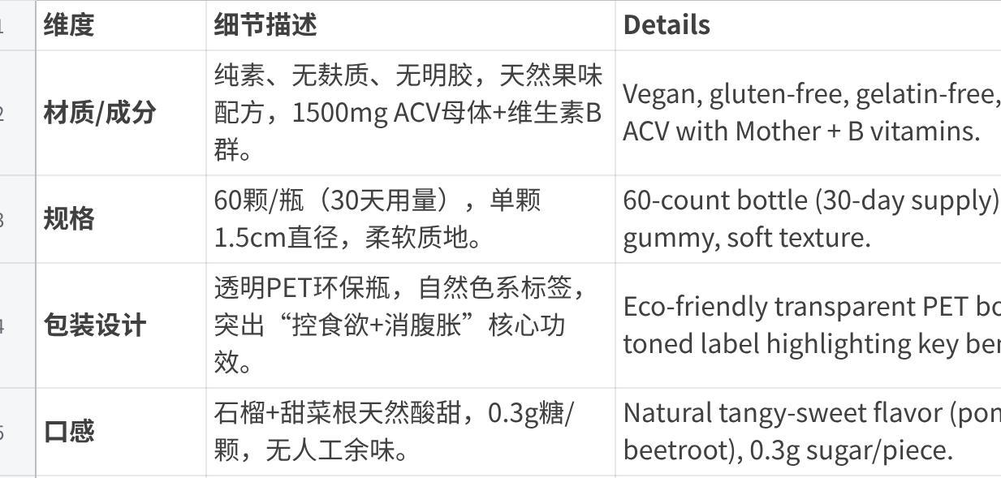
点击图片可查看完整电子表格

总结：打动目标消费者的核心要素
- 视觉吸引力：自然清新的包装设计传递“纯净健康”理念，与竞品工业感设计形成差异。
- 口感与成分可信度：用真实果味和透明成分表解决用户对“过甜”或“无效”的顾虑。
- 精准场景绑定：包装和文案强调“办公室抗饿神器”“妈妈随身健康伴侣”，贴合白领和全职妈妈生活场景。
- 情感共鸣：通过用户见证和社会责任故事，建立“懂女性健康需求”的品牌形象。

